武汉大学车辆管理平台操作手册

**版本：<1.0>**



Copyright @WuHan CWB, All right reserved

**修订记录**

|  |  |  |  |  |  |
| --- | --- | --- | --- | --- | --- |
| 版本 | 章节名称 | 修订内容 | 修订日期 | 修订人 | 批准人 |
| 1.0 |  | 第一版发布 |  |  |  |
|  |  |  |  |  |  |
|  |  |  |  |  |  |
|  |  |  |  |  |  |
|  |  |  |  |  |  |
|  |  |  |  |  |  |
|  |  |  |  |  |  |
|  |  |  |  |  |  |
|  |  |  |  |  |  |
|  |  |  |  |  |  |
|  |  |  |  |  |  |
|  |  |  |  |  |  |
|  |  |  |  |  |  |
|  |  |  |  |  |  |
|  |  |  |  |  |  |
|  |  |  |  |  |  |
|  |  |  |  |  |  |
|  |  |  |  |  |  |
|  |  |  |  |  |  |
|  |  |  |  |  |  |
|  |  |  |  |  |  |
|  |  |  |  |  |  |
|  |  |  |  |  |  |
|  |  |  |  |  |  |
|  |  |  |  |  |  |
|  |  |  |  |  |  |
|  |  |  |  |  |  |
|  |  |  |  |  |  |
|  |  |  |  |  |  |
|  |  |  |  |  |  |
|  |  |  |  |  |  |
|  |  |  |  |  |  |
|  |  |  |  |  |  |
|  |  |  |  |  |  |
|  |  |  |  |  |  |
|  |  |  |  |  |  |

**目录**

1 简介 3

1.1 手册目的 3

1.2 手册范围 3

2 概述 3

2.1 系统简介 3

3 系统使用对象 4

3.1.1 系统使用对象 4

3.1.2 对应权限 4

4 系统运行 软件： 4

4.1 业务管理 4

4.1.1 财务合同审核 5

4.1.1.1 处理 5

4.1.1.2 查看详情 6

# 简介

本章将简要地说明平台操作手册（以下简称本手册）的目的、范围、名词定义和参考文件。

## 手册目的

本手册的目的在于告诉武汉大学车辆管理系统（以下简称本系统）的使用者，本系统提供了哪些功能，以及如何正确地、有效地使用这些功能。

## 手册范围

本手册首先简要地介绍软件环境，然后说明本系统为使用者提供的各项功能及其详细的操作步骤。关于系统详细软硬件结构、系统安装及系统运行维护方面的内容，请参考本系统的《系统安装手册》及《系统运行维护手册》。

# 概述

## 系统简介

本系统分为后台管理系统（PC端）以及移动端（微信端）两部分。

后台管理系统（PC端）主要使用人员为：超级管理员、普通用户。其中，超级管理员对整个系统拥有所有权限，包括对指定用户进行权限分配以及所有页面所有用户页面的查看权限；其下属机构的权限对应其所在机构，只对其负责部分拥有操作权限以及查看权限，其中普通用户能登陆使用本后台进行有对应的权限操作及查看功能。

# 系统使用对象

### 系统使用对象

武汉大学

### 对应权限

超级管理员：对所有模块的增，删，查，改的最高操作权限

普通用户： 根据用户角色类型赋予相对应权限

# 系统界面展示

## 系统管理

系统管理包括用户管理和基础硬件设施管理，它涵盖了系统正常运行需要的所有基础数据的录入和维护工作，任何一项都有可能影响到系统某些方面的正常运行。如图所示。

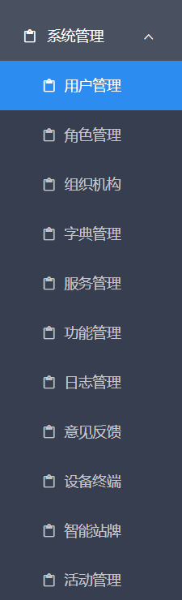

图

### 用户管理

主要功能是对系统用户新增，审核，处理和查看详情功能，如图所示。

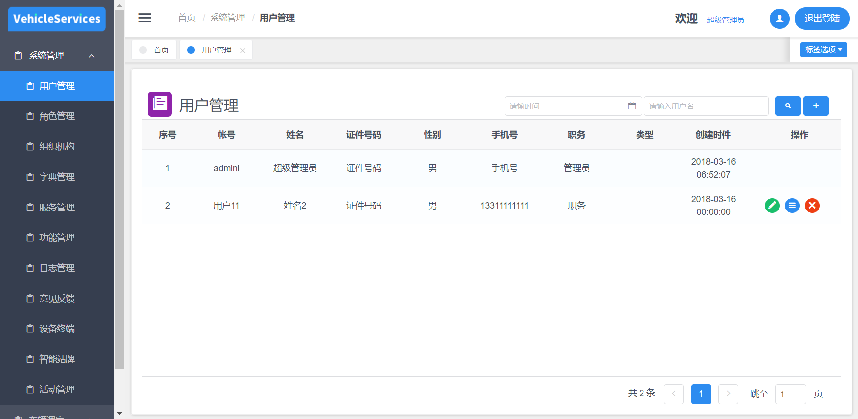

图4.1

可查看全部用户数据，包涵该用户的身份信息；也可以根据搜索栏关键字快速查询。

### **角色管理**

主要功能是对系统用户的角色类型予以区分，不同角色分配相对应的权限

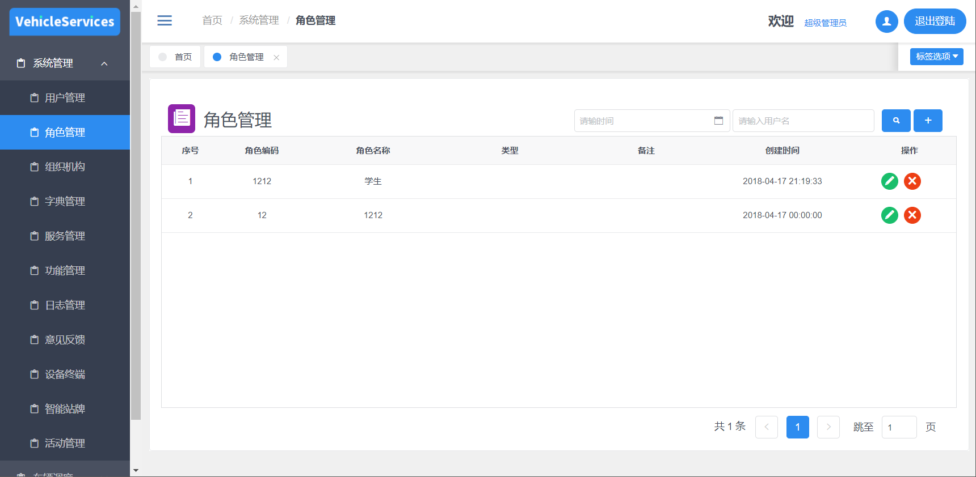

图4.1.2

### 组织机构

主要功能用于区分不同的平台机构，比如xx学院下分支xx系，系部下xx单位。

便于区分用户的分类和身份标识

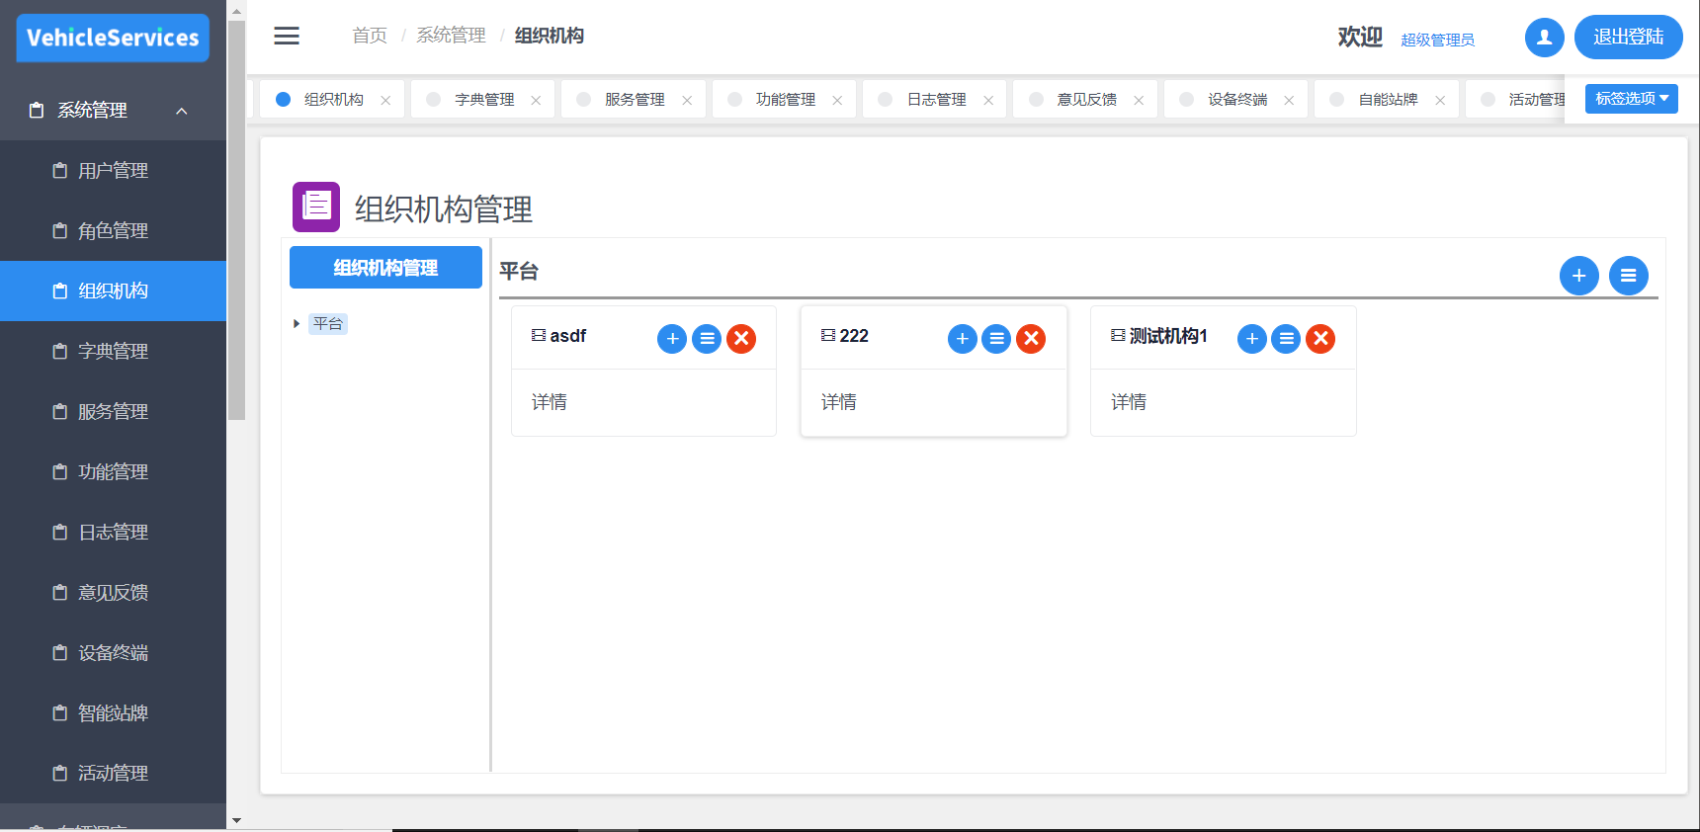

### 字典管理

主要用于展示开发所用代码与页面间的对应关系

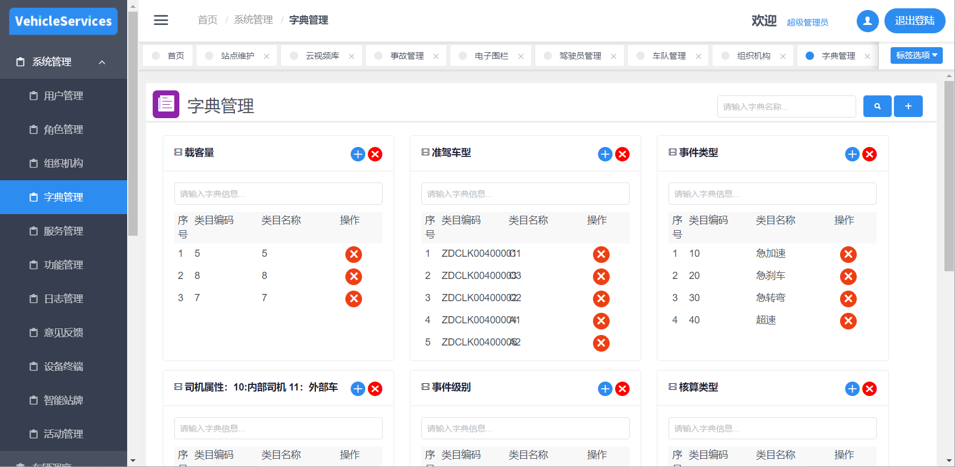

### 服务管理

主要用于区分每个功能的所属上级服务，如用户管理属于系统服务等

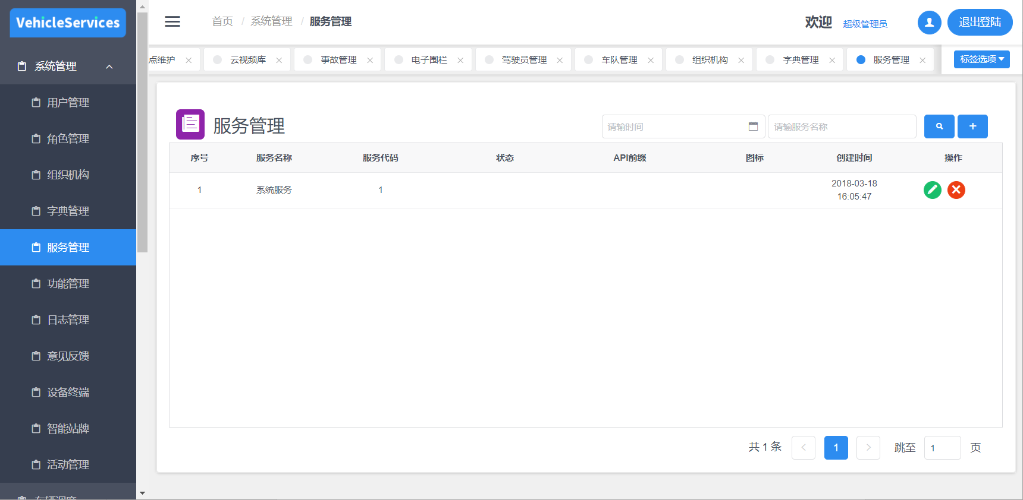

### 功能管理

主要用于菜单栏的管理 灵活配置菜单栏，更改各服务的属性（图标，父级菜单，排列顺序等等）

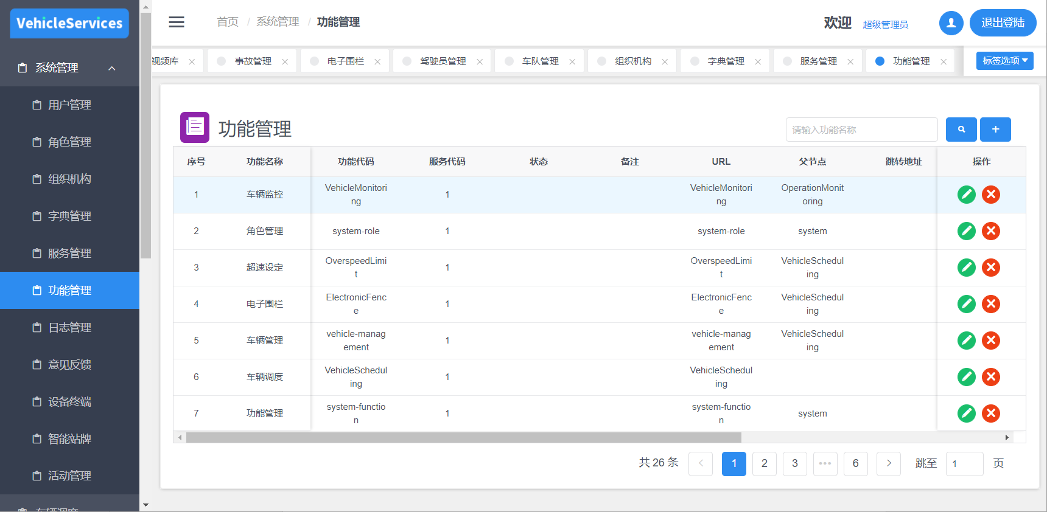

### 日志管理

主要用于查看用户进行系统操作的记录信息

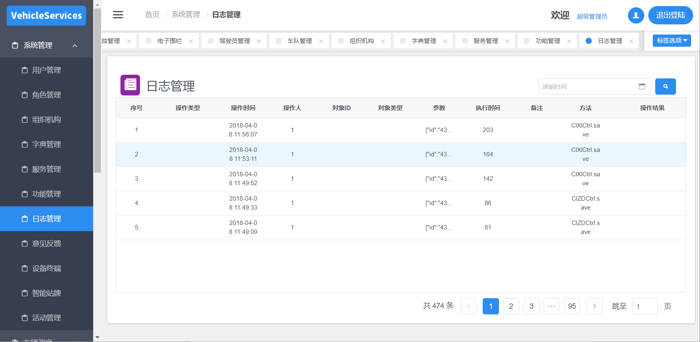

### 意见反馈

主要用于展现乘客的意见反馈

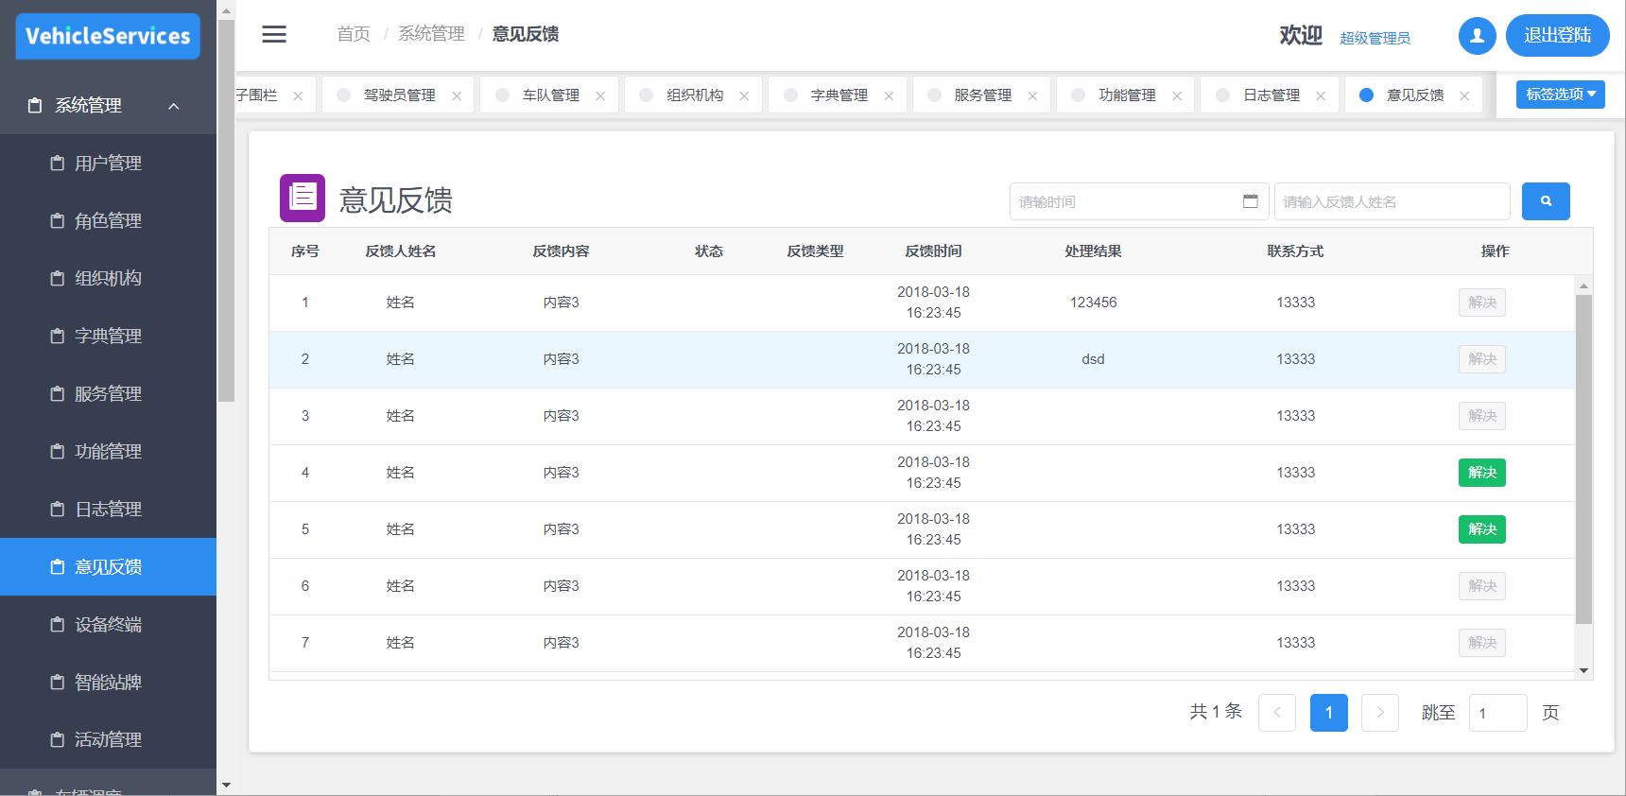

### 设备终端

主要用于管理终端的信息以及在线状态

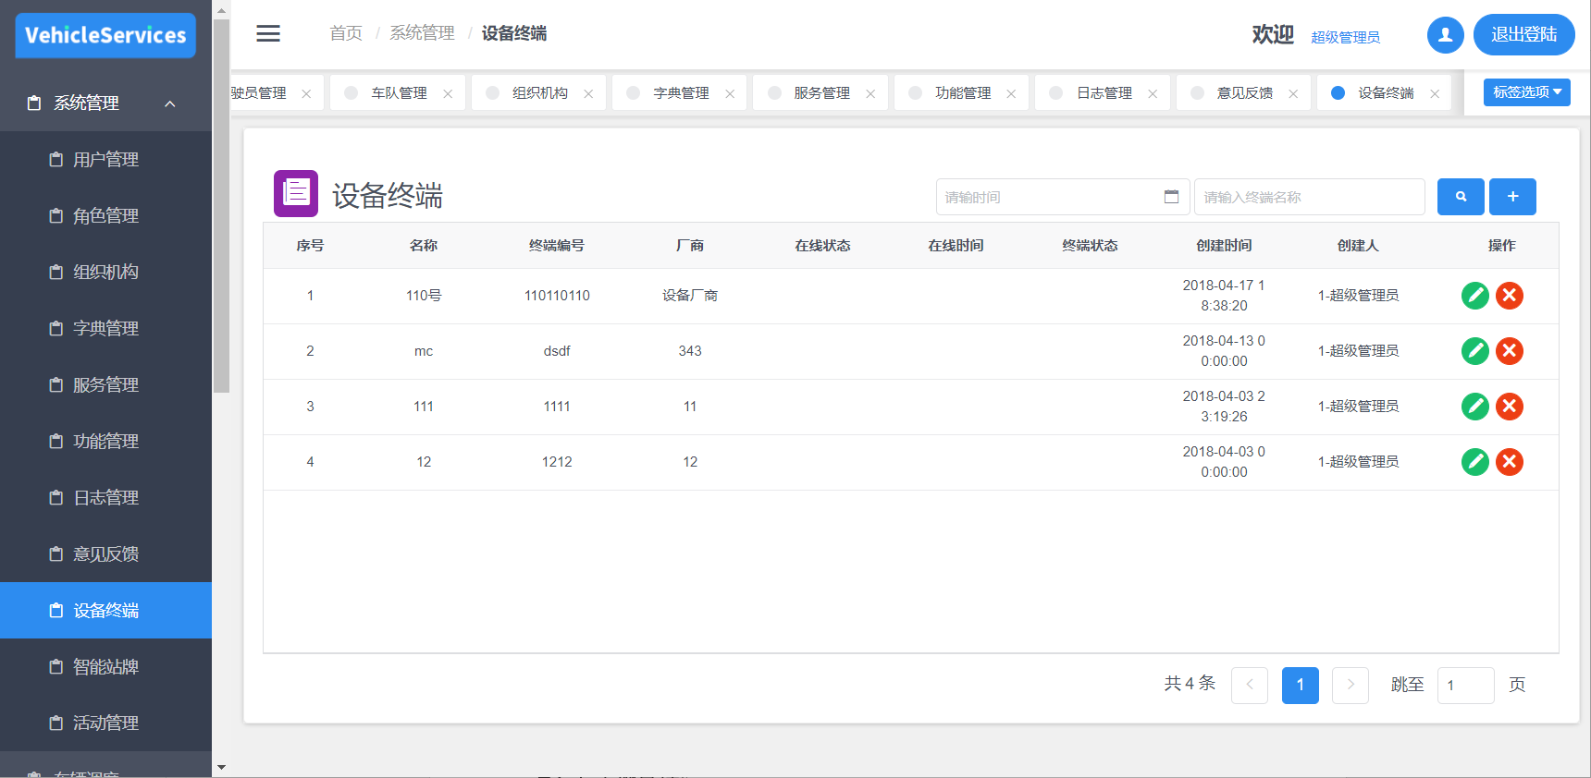

### 智能站牌

主要用于管理智能站牌的功能

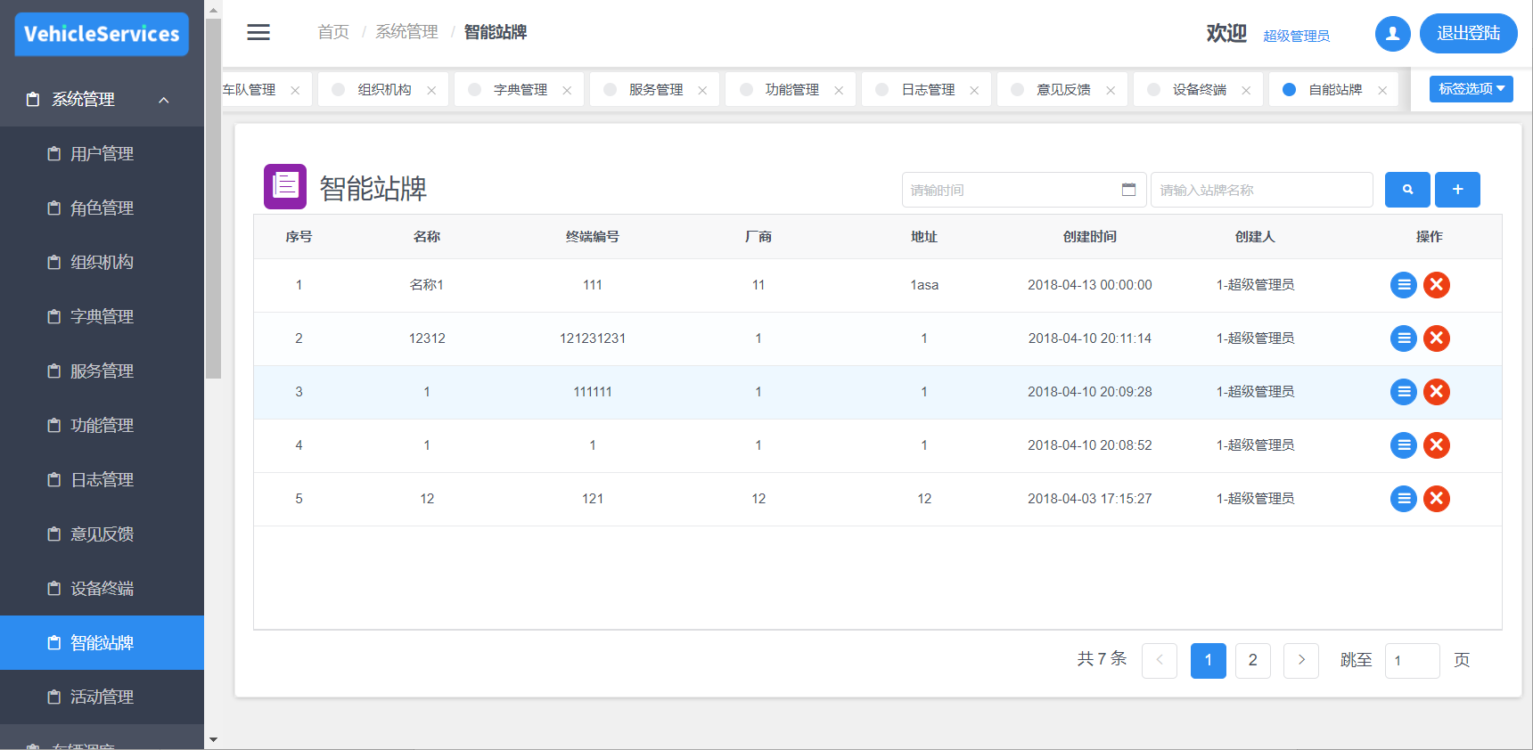

### 活动管理

主要用于管理活动

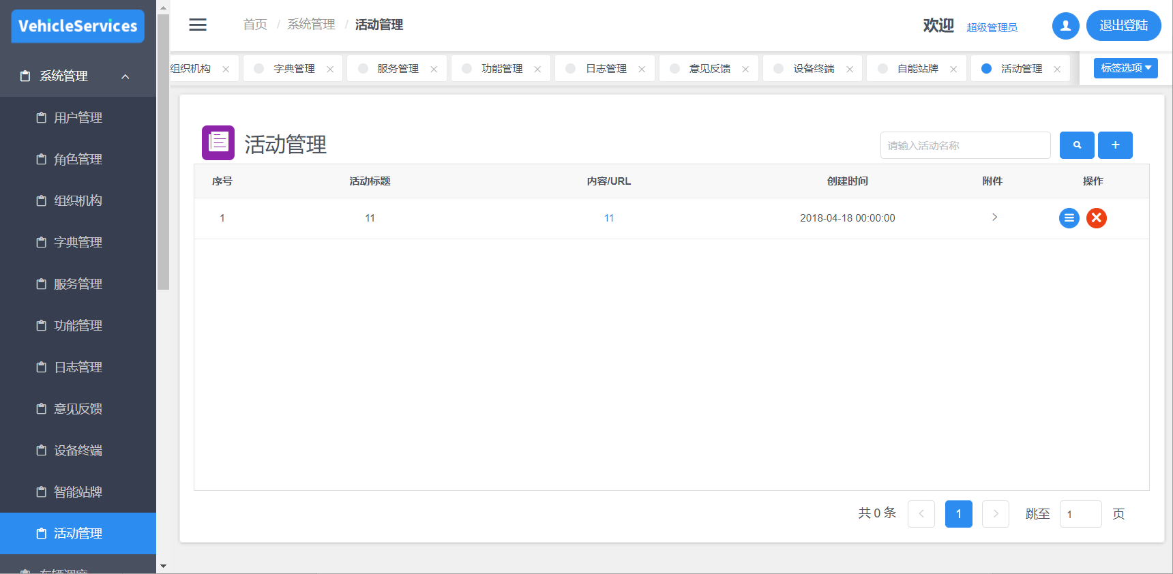

## 车辆调度

### 车队管理

主要用于管理车队，可编辑修改车队信息

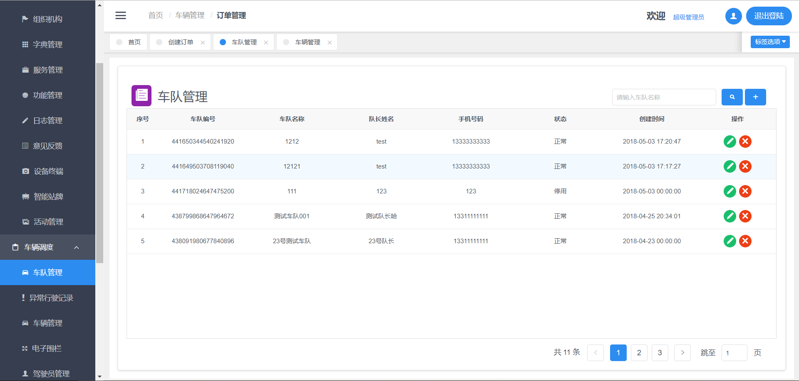

### 驾驶员管理

主要用于管理驾驶员信息以及辨别驾驶员在班或休息状态

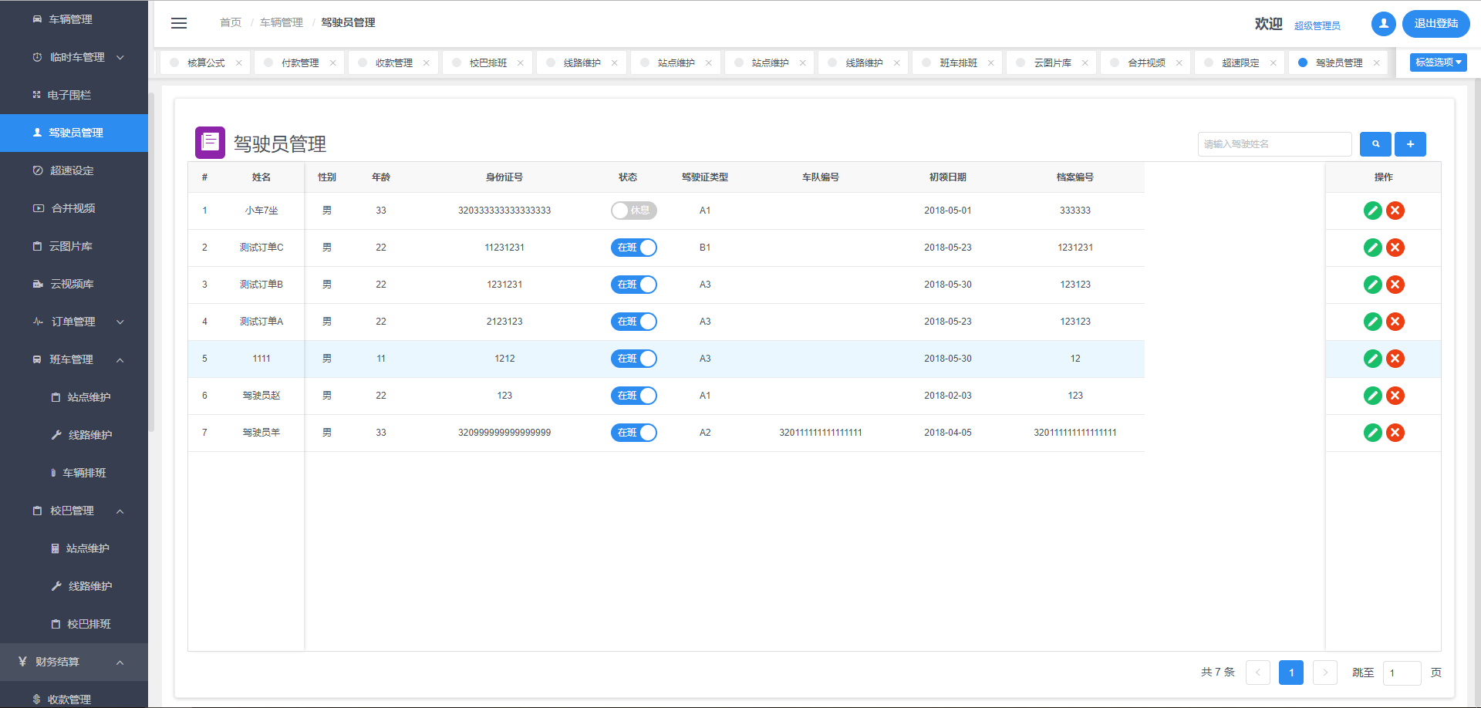

### 车辆管理

主要用于车辆管理，管理车辆的各项信息

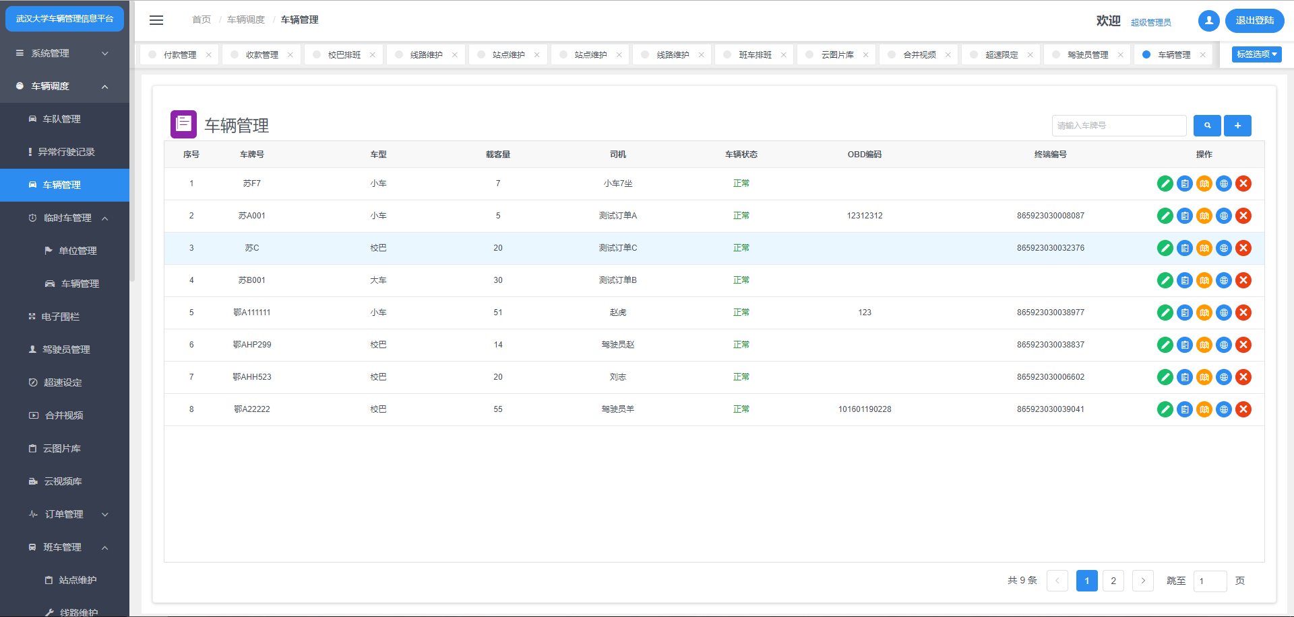

### 临时车管理

#### 单位管理

主要用于管理临时车的单位管理

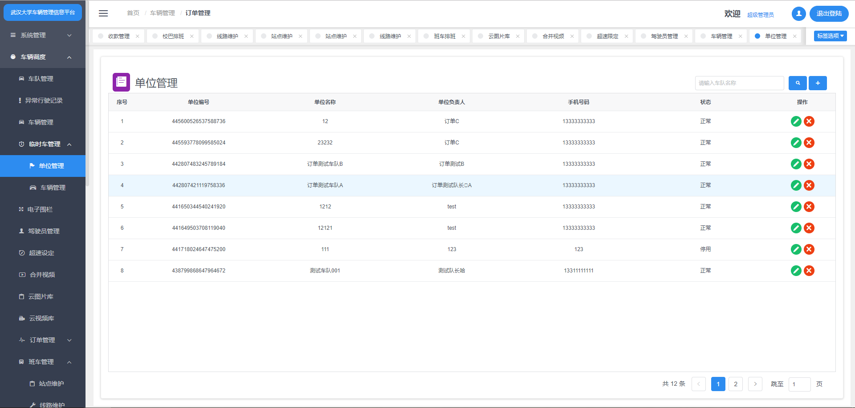

#### 车辆管理

主要用于临时车的车辆管理

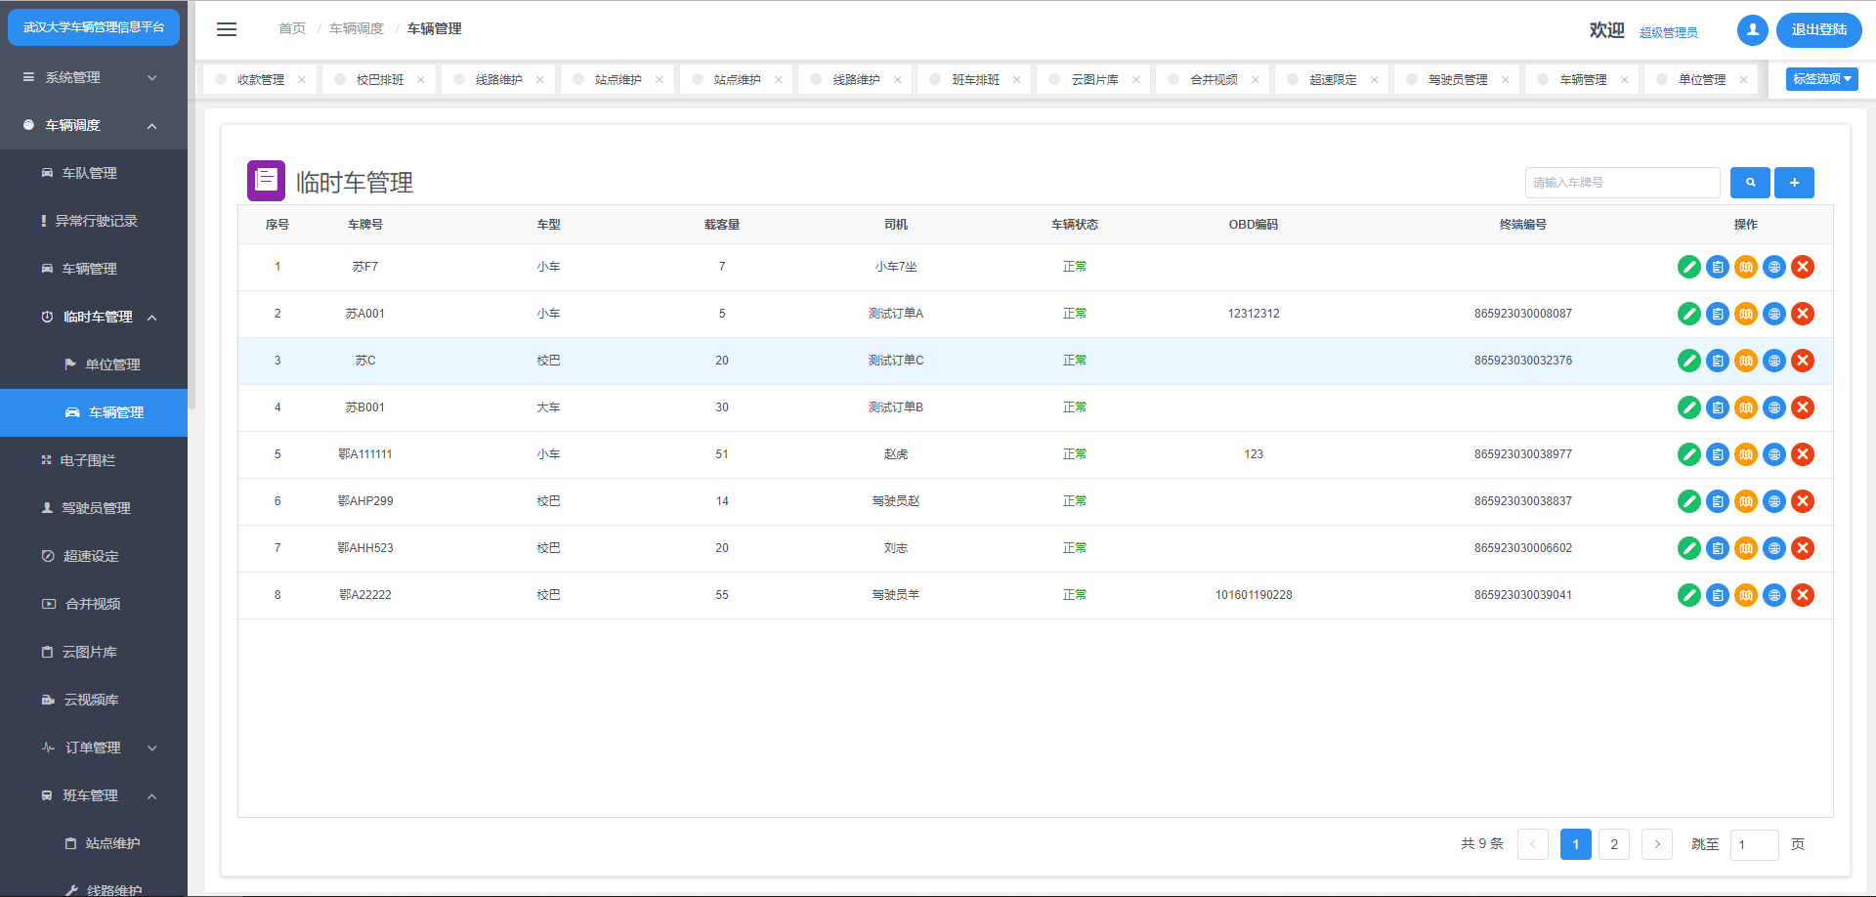

### 电子围栏

主要用于车辆的电子围栏设置，用来限制车辆的活动范围

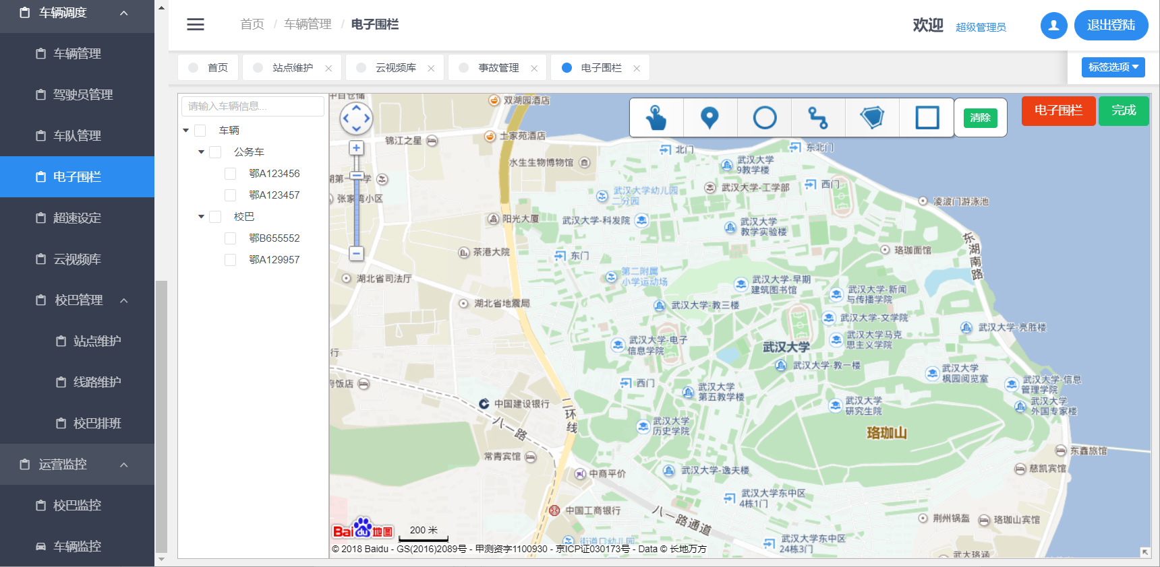

### 事故管理

### 驾驶员管理

主要用于驾驶员信息的修改，以及是否在班的状态选择



### 超速设定

主要用于车辆限速设定

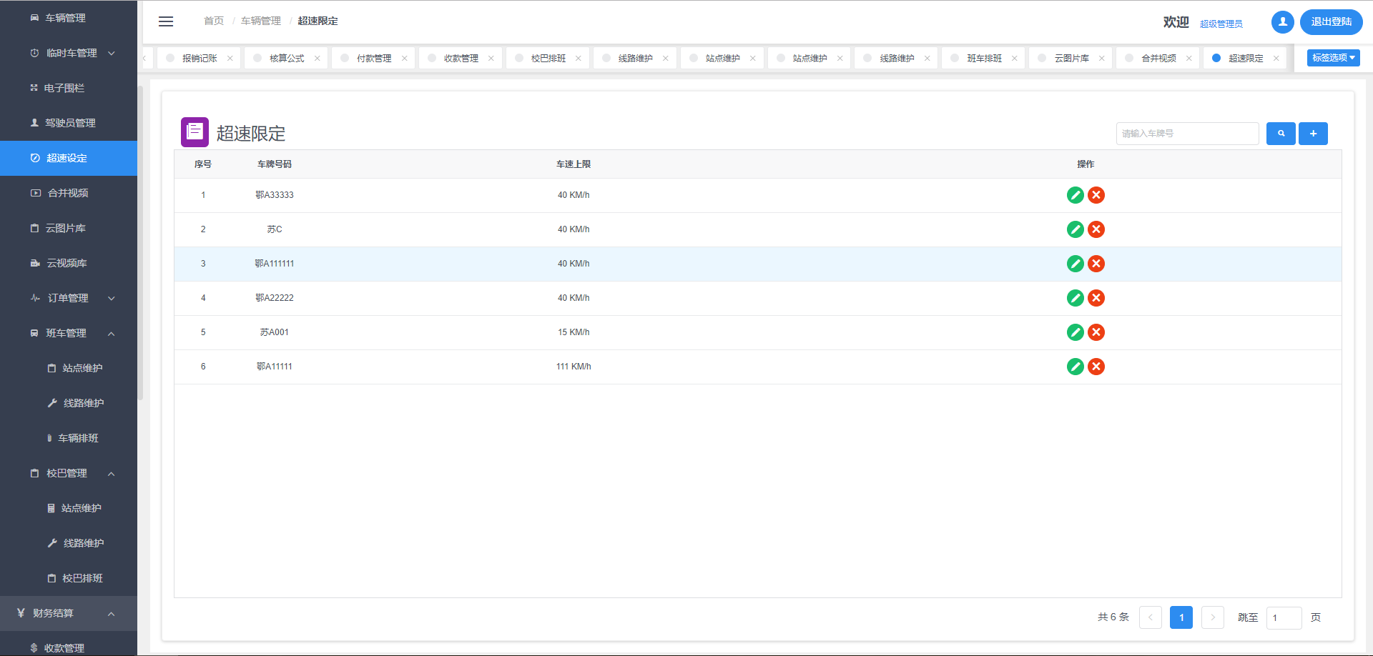

### 合并视频

主要用于合并设备所记录的视屏信息

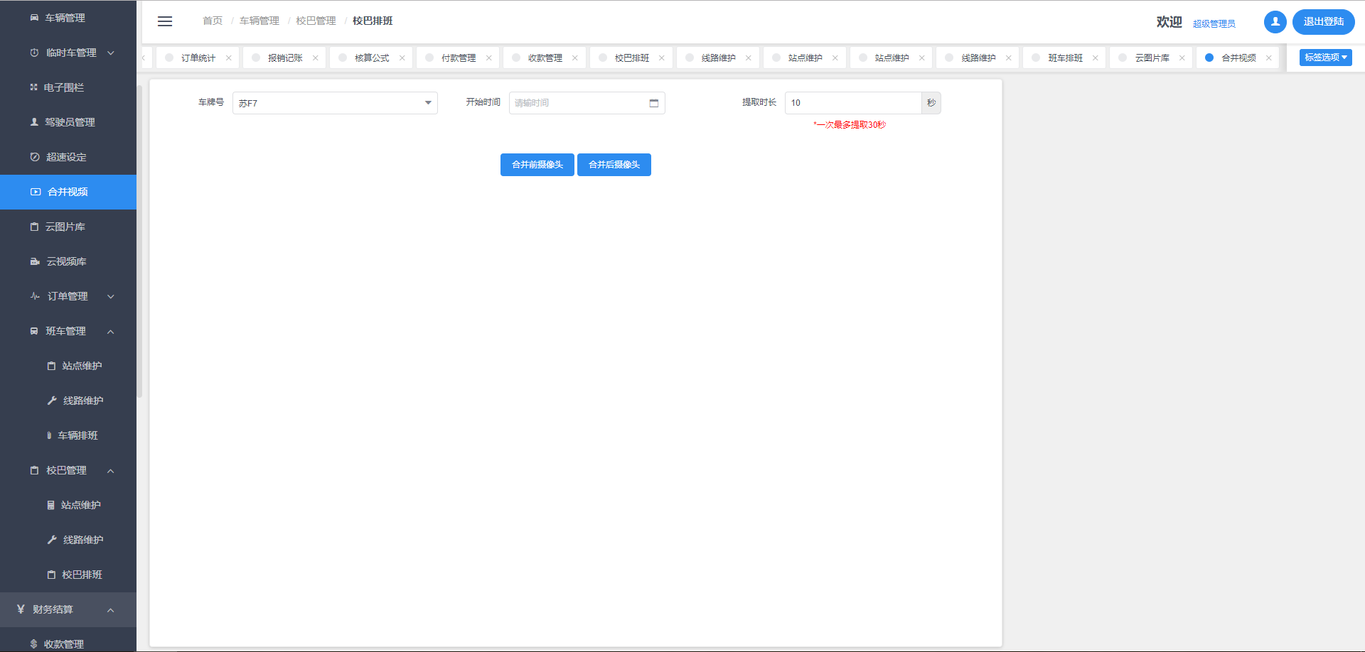

### 云图片库

主要用于查看车辆行程中抓拍的图片

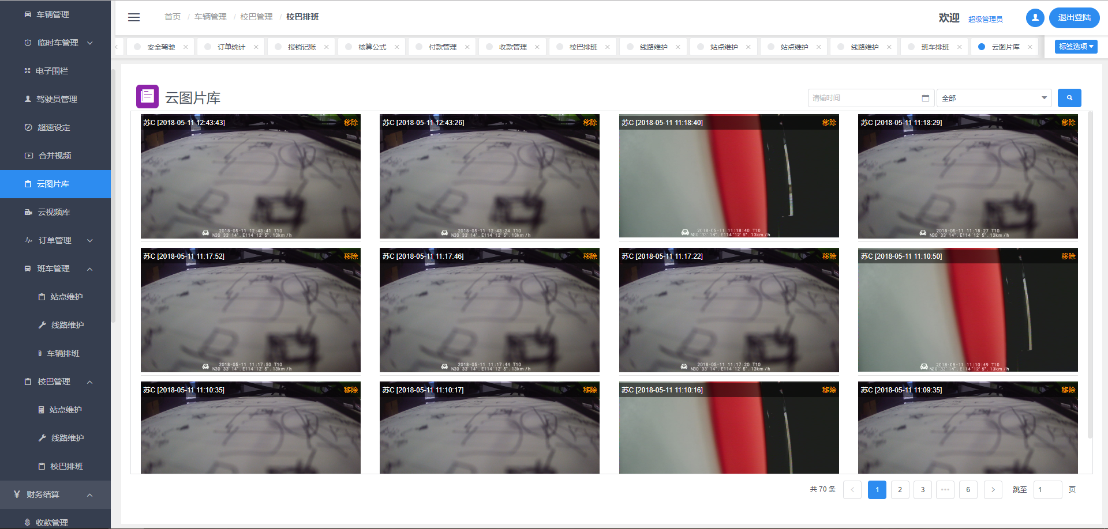

### 云视频库

主要用于查看车辆运行中的行车视频影像

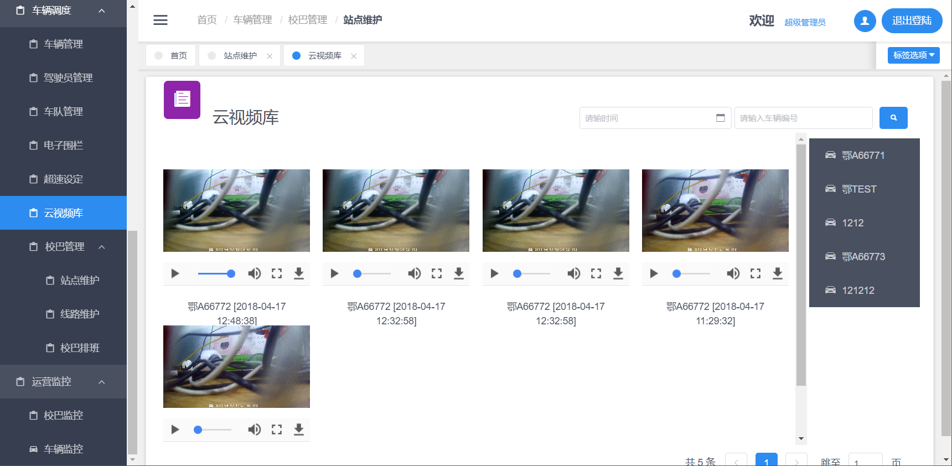

### 订单管理

#### 创建订单

主要用于新建订单，选择订单的各项信息，实现订单的分配

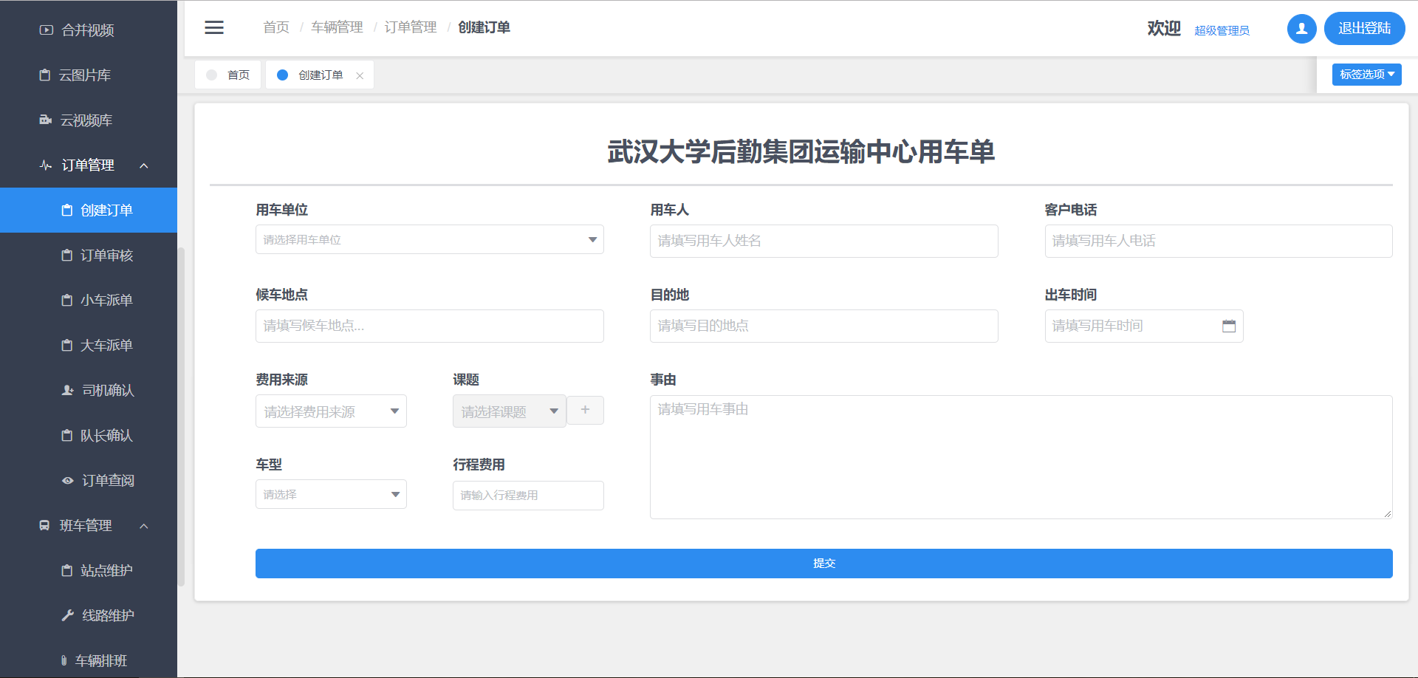

#### 订单审核

主要用于审核改订单是否给予派车

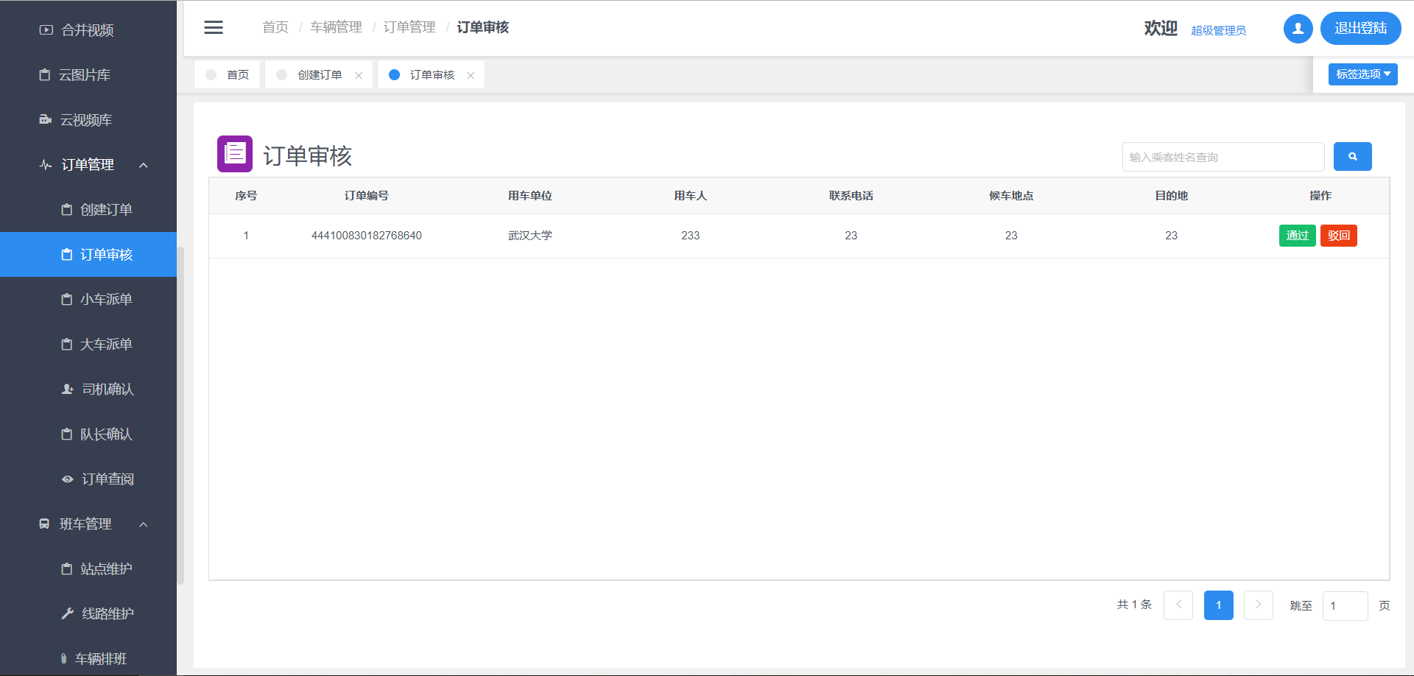

#### 小车派单

主要用于小车订单的分派

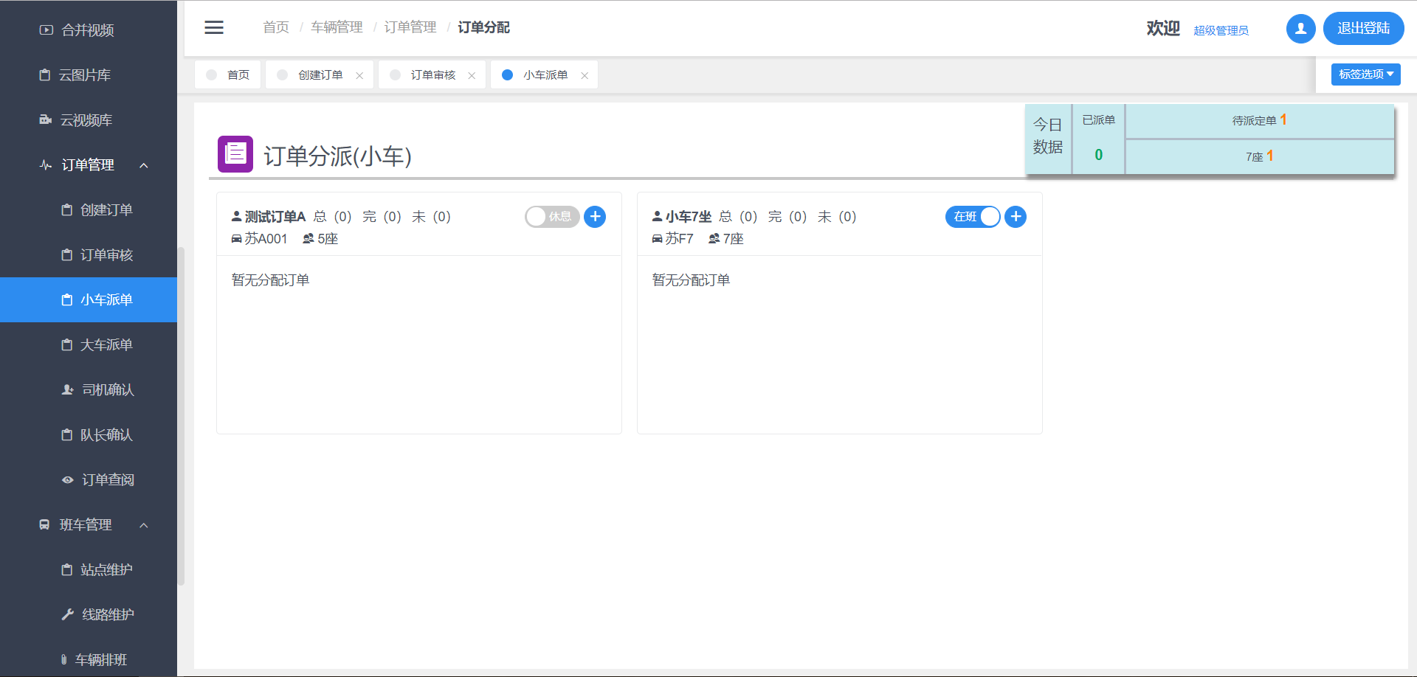

#### 大车派单

主要用于分派大车订单

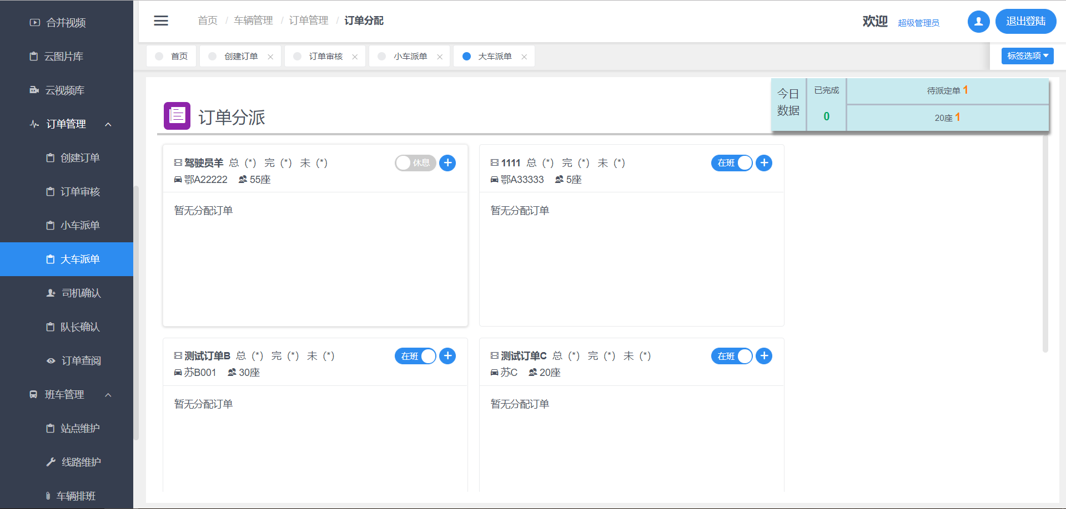

#### 司机确认

主要用于司机接单确认

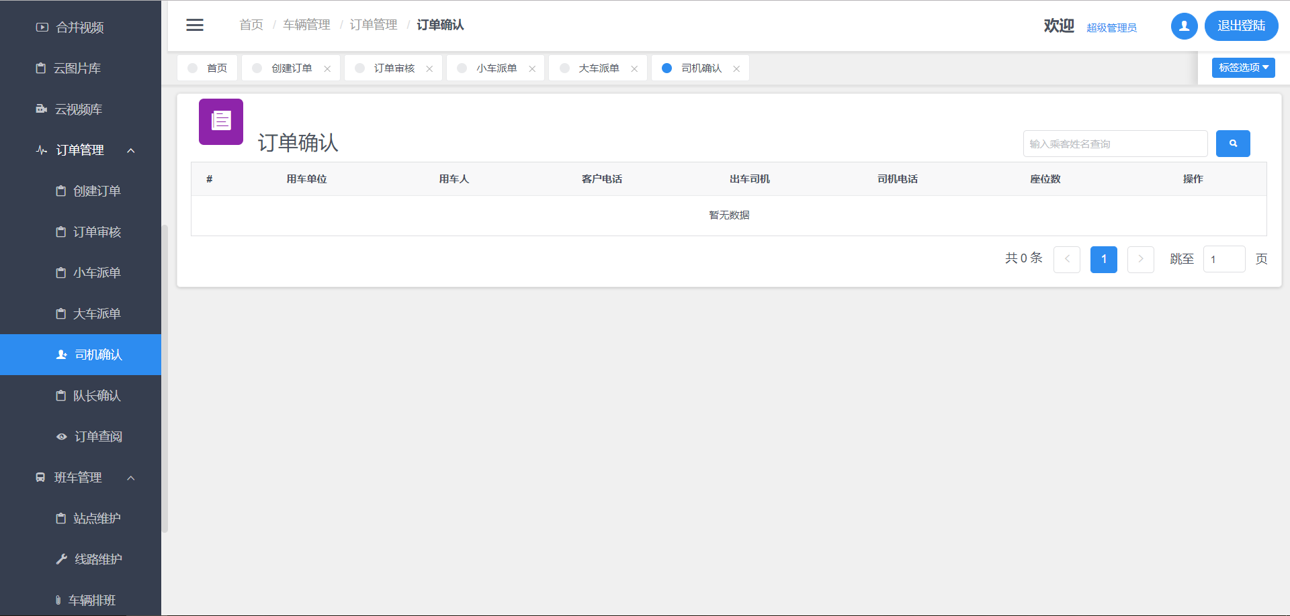

#### 队长确认

主要用于车队队长确认该订单是否分配合理，是否进行订单

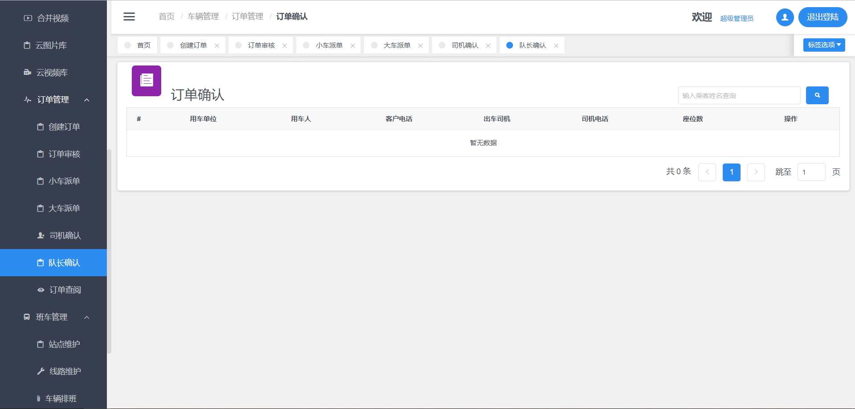

#### 订单查阅

主要用于查阅订单信息

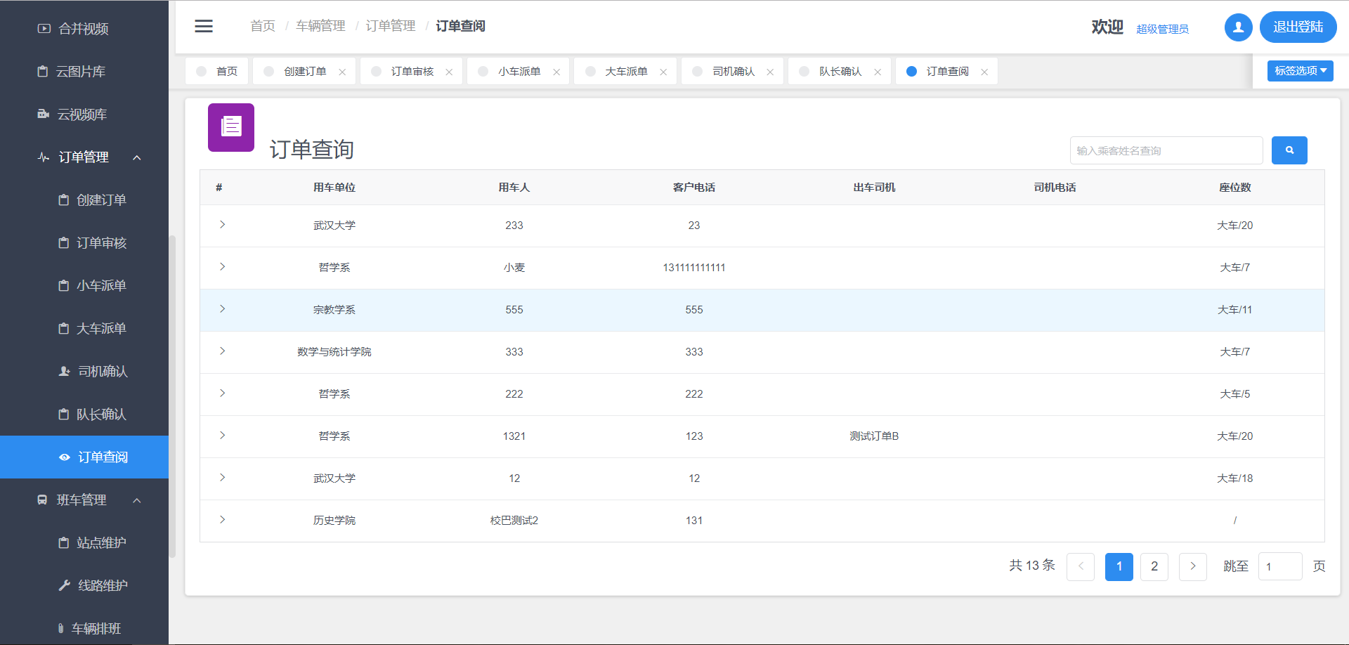

### 班车管理

#### 站点维护

主要用于班车站点的状态调整，点击编辑可编辑当前线路

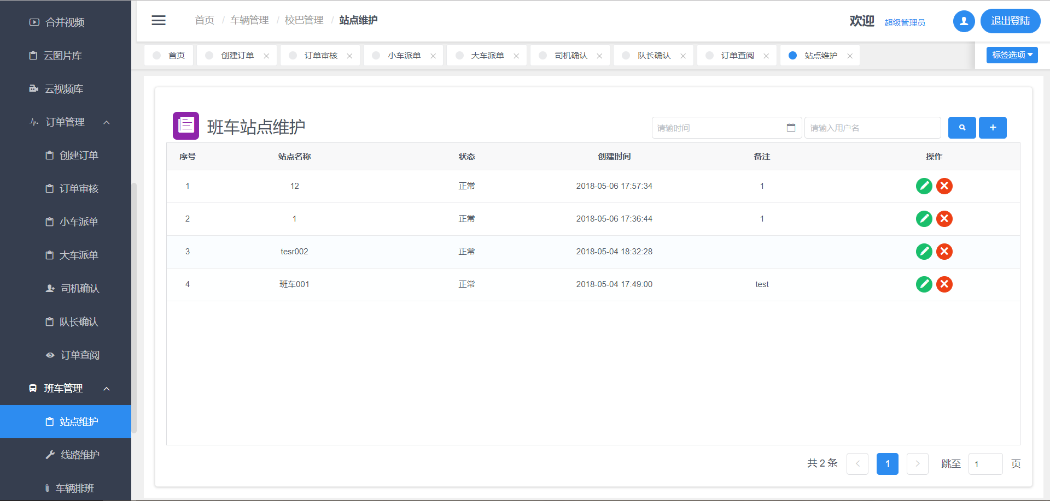

#### 线路维护

主要用于班车线路及站点的维护和状态展示

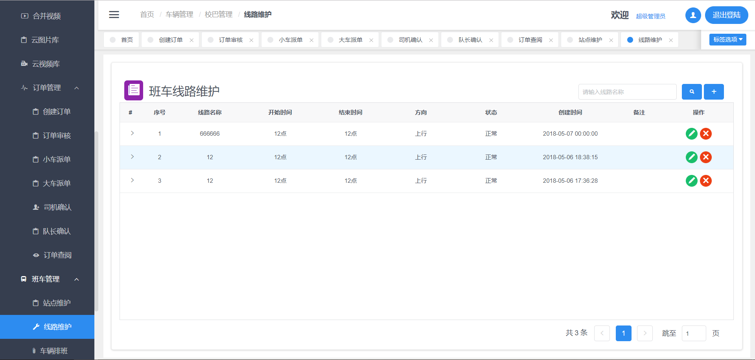

#### 车辆排班

主要用于班车的排班，分配当前班车由哪位司机出车

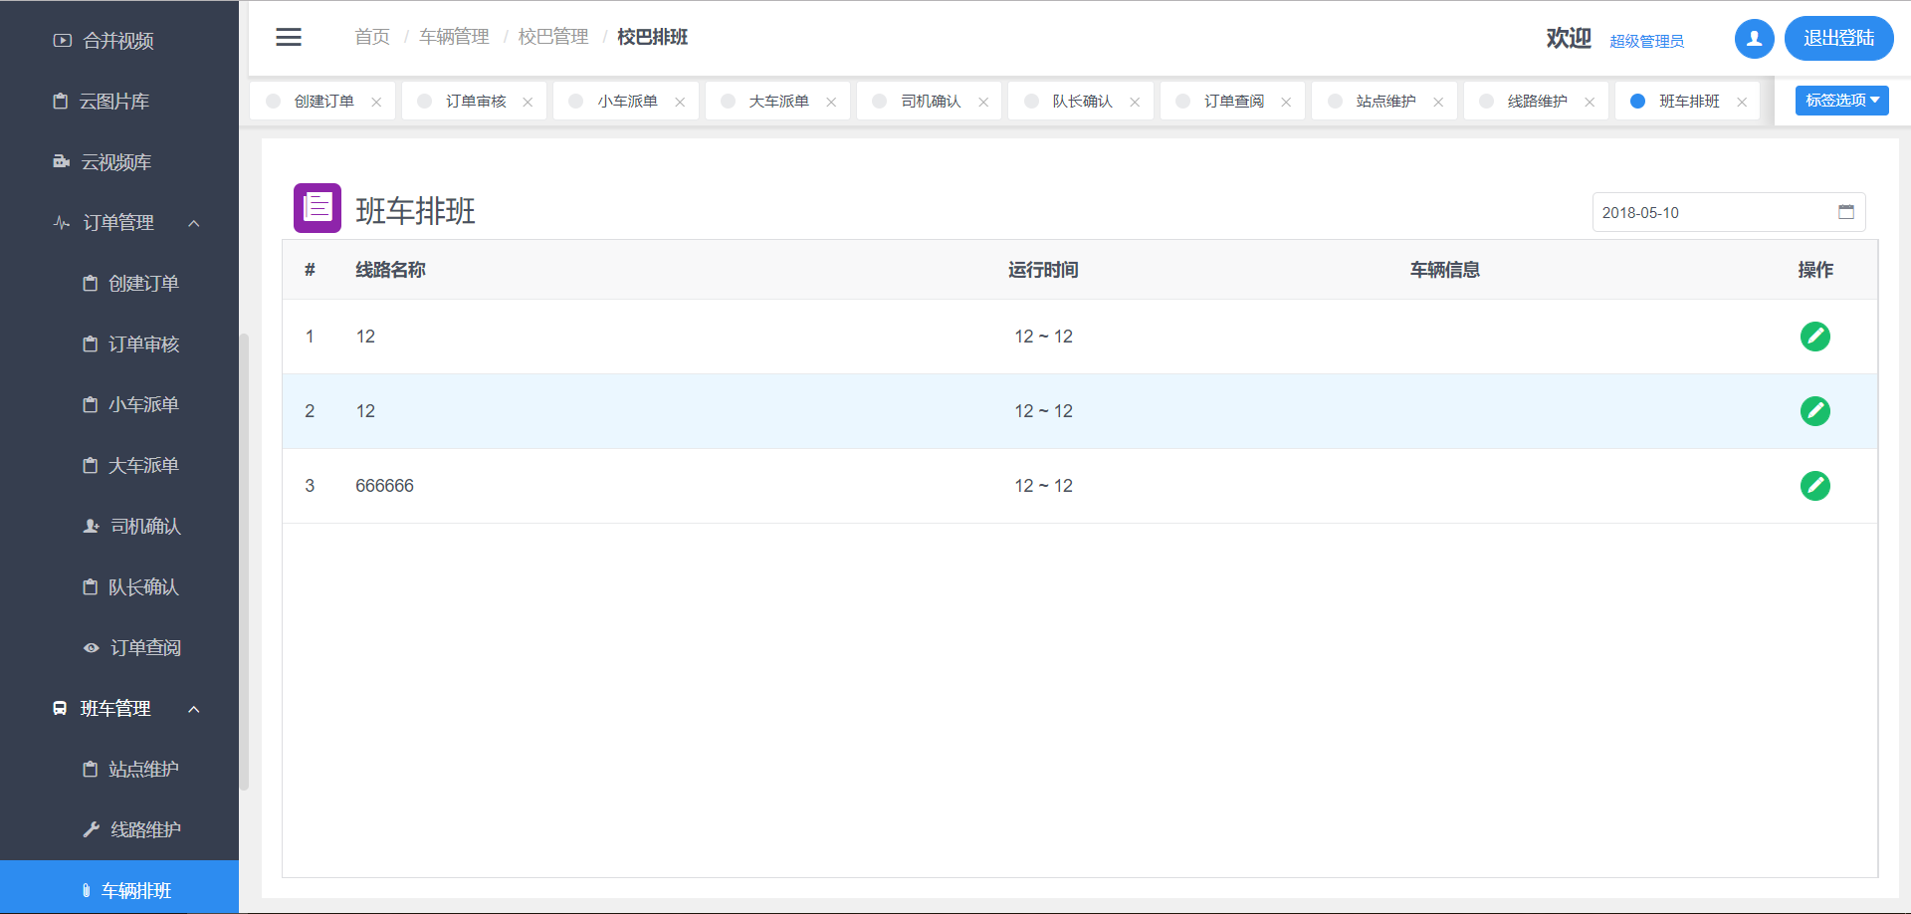

### 校巴管理

#### 站点维护

主要用于各站点的状态编辑，选择是否停用。

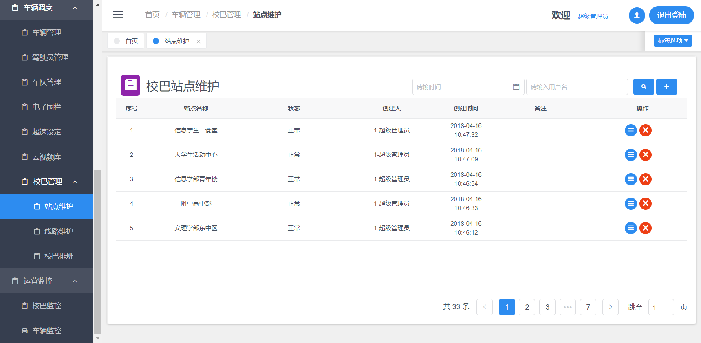

#### 线路维护

主要用于更改校巴线路的状态，站点信息等等。选择线路点击编辑

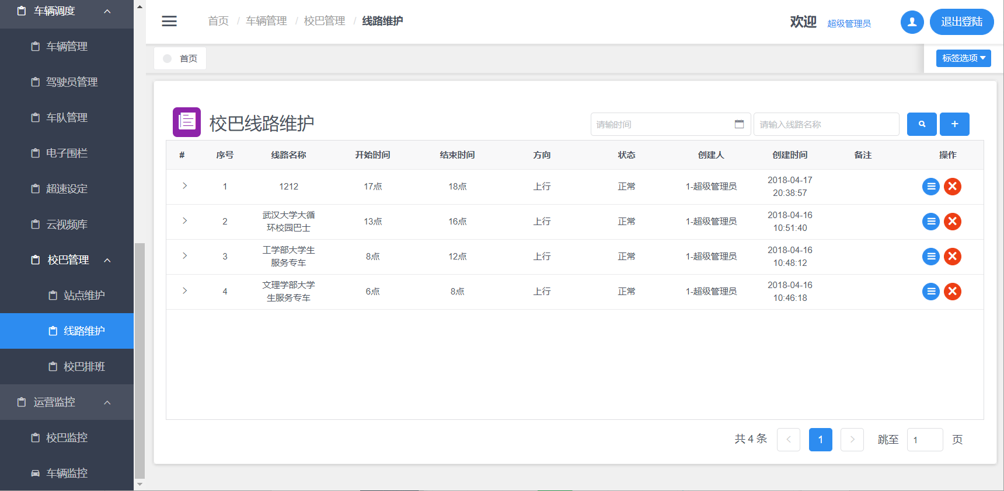

#### 校巴排班

主要用于对校巴的排班工作，选择该班次由哪个司机出行。

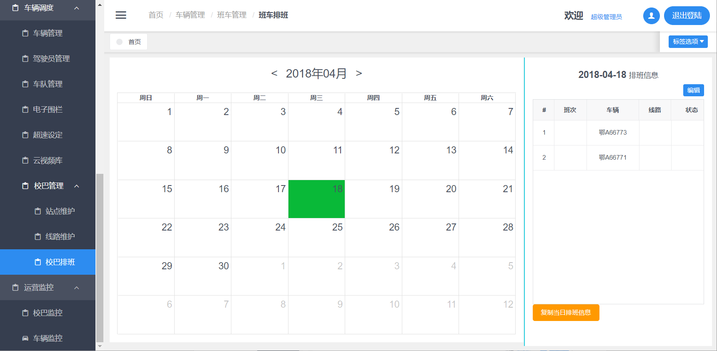

## 财务结算

### 收款管理

主要用于平台向用车机构收款的管理展示，和收入金额的详情展示。并提供收款打印凭证。

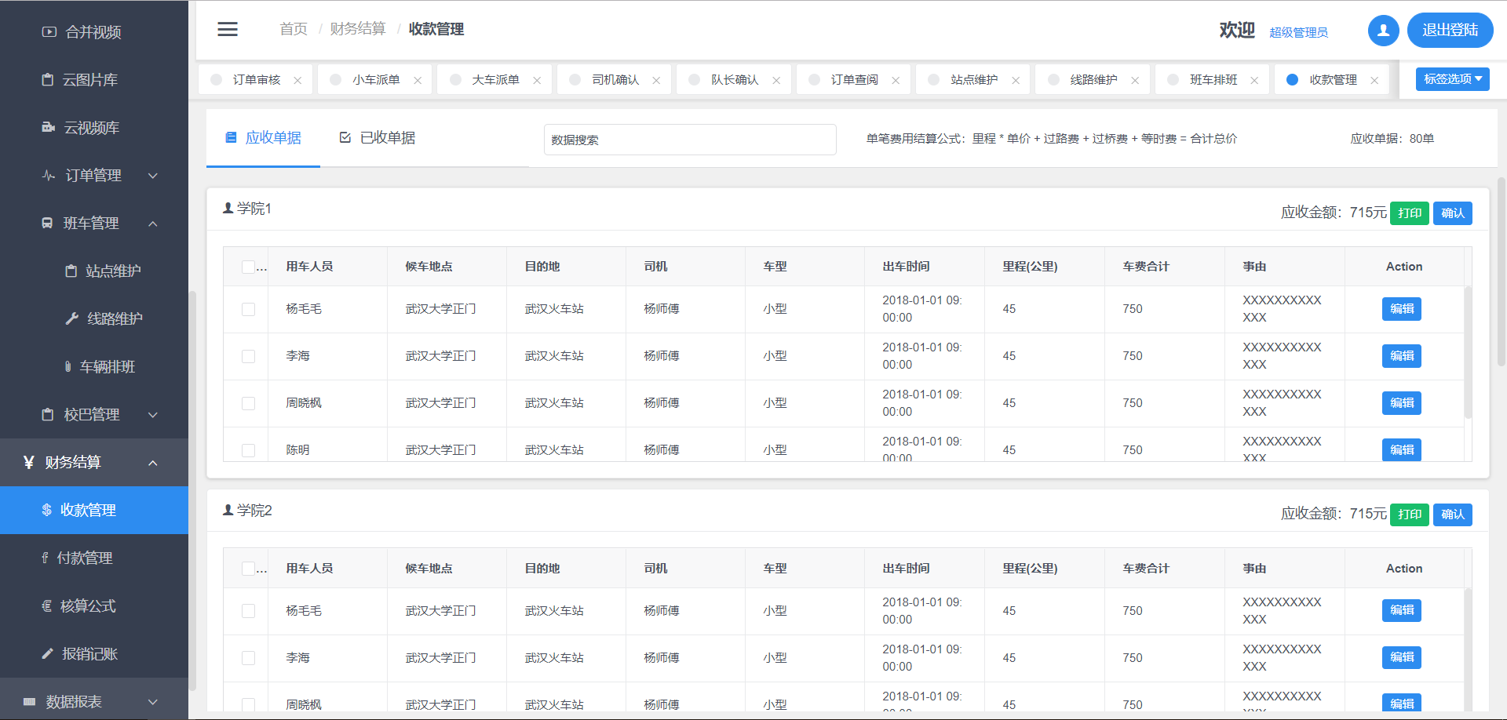

### 付款管理

主要用于展示平台向司机付款的详情（应付订单，已付订单），并提供打印凭证。

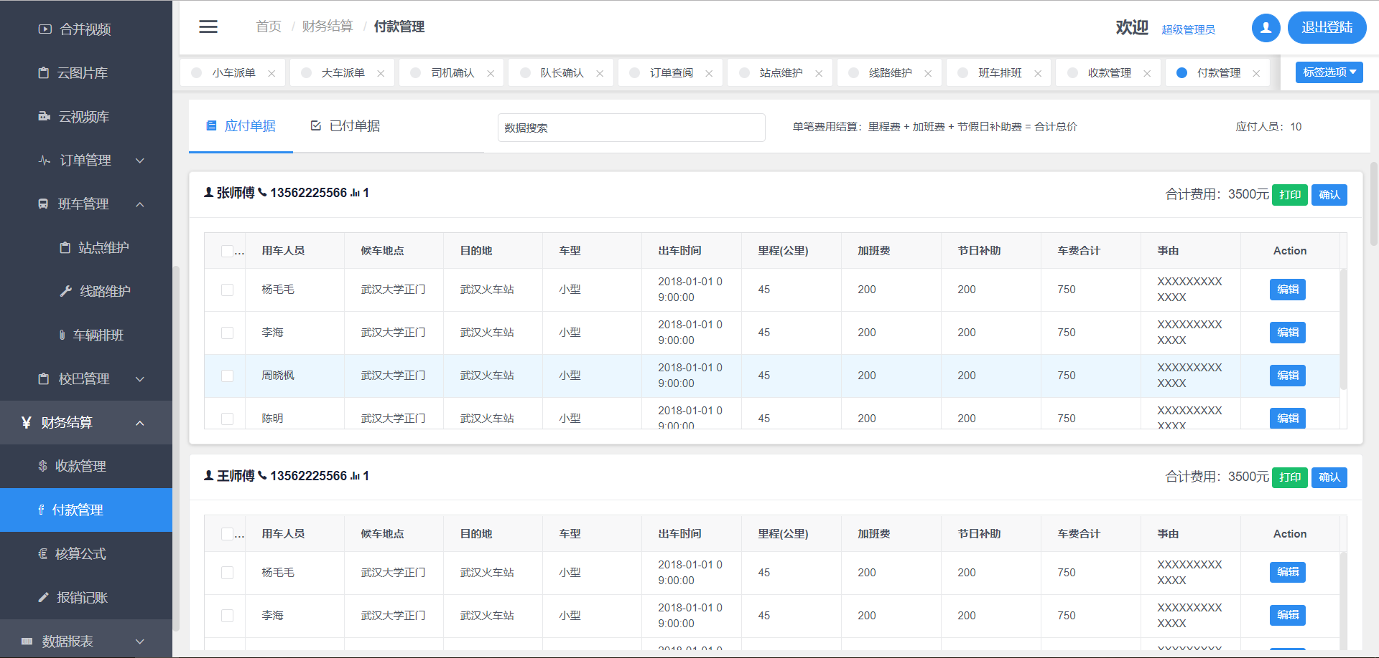

### 核算公式

主要用于财务计算，用户拟定金额计算方式，当司机出行时，系统按照胡勇拟定的公式自动计算出行程费用

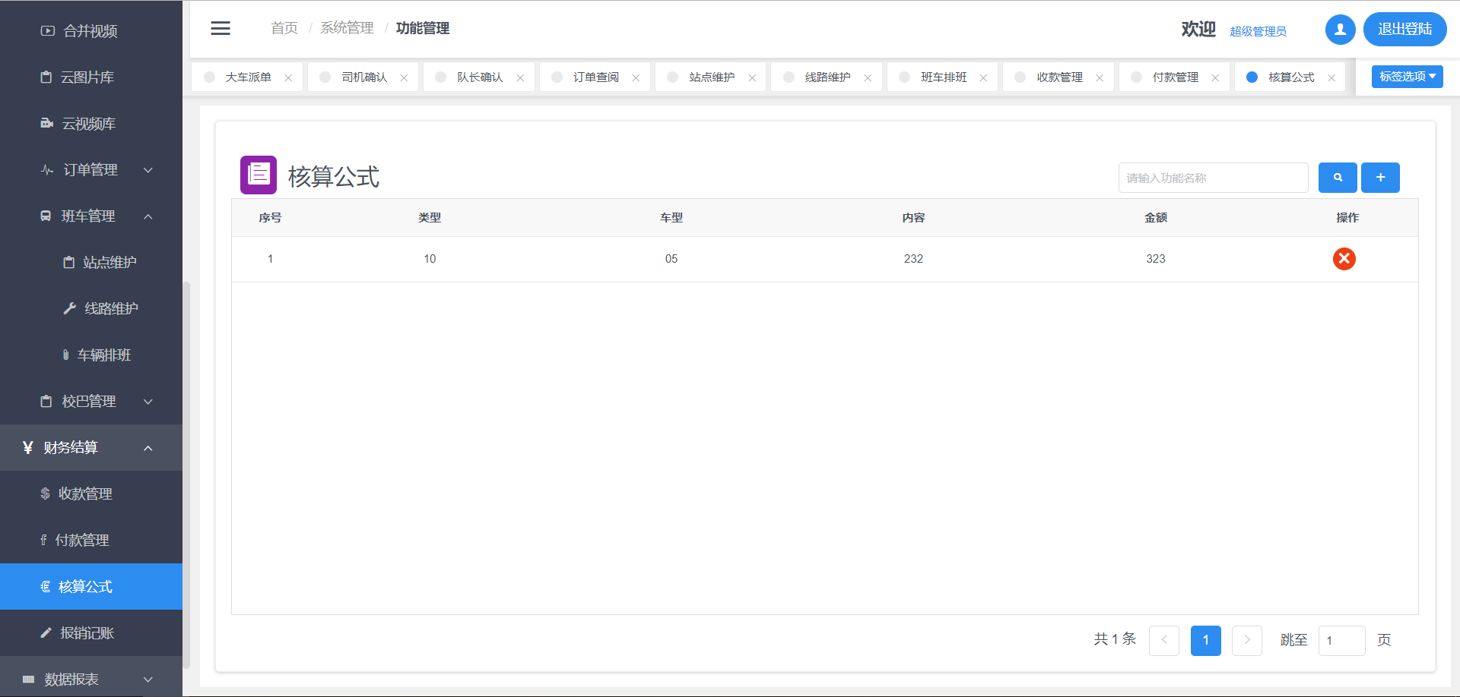

### 报销记账

主要用于财务报销的详情。如金额，发票张数，报销时间等等。

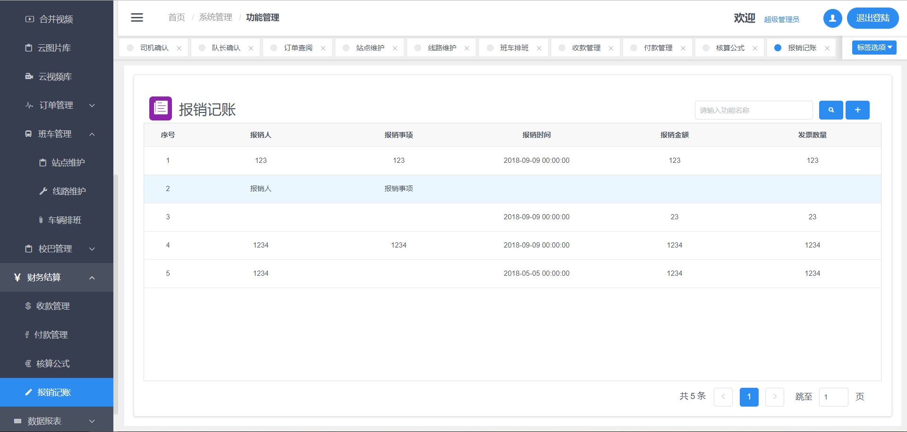

## 数据报表

### 安全驾驶

主要用于展示车辆行驶中司机急加速，急刹车，超速的次数。

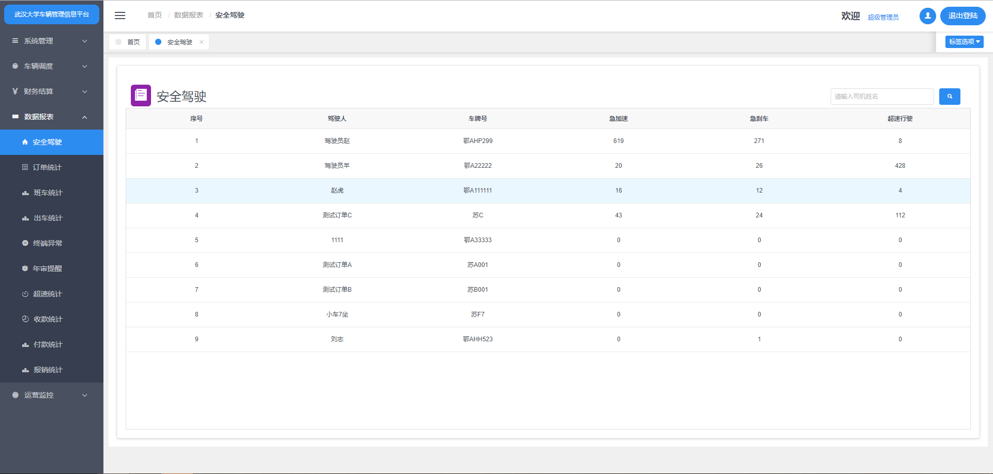

### 订单统计

主要用于统计订单数量

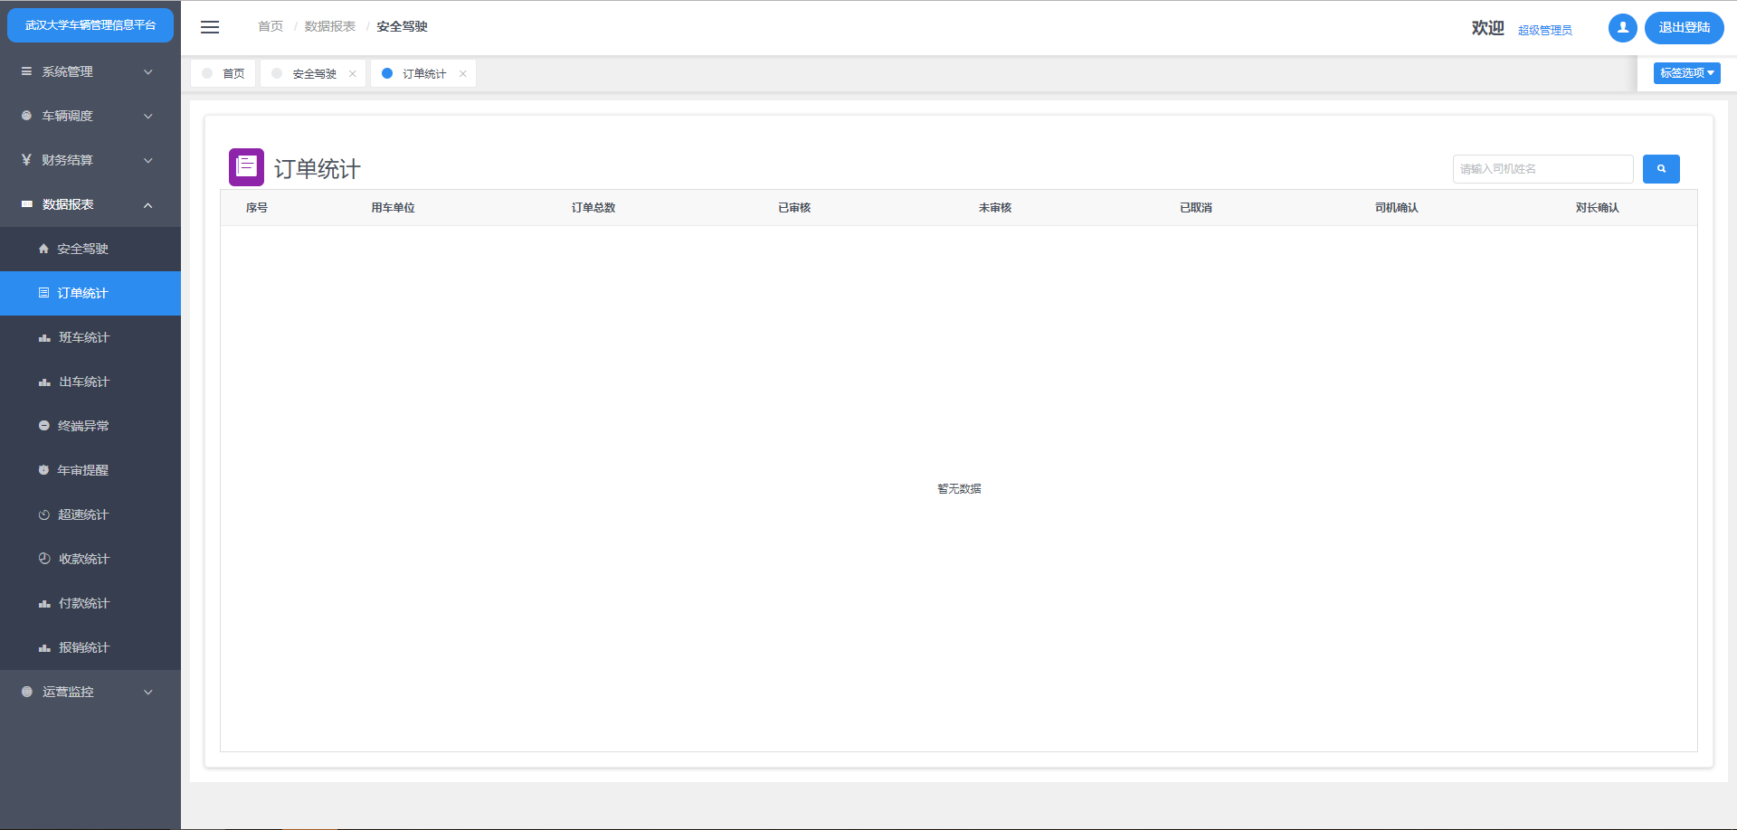

### 班车统计

主要用于统计班车司机的出行次数

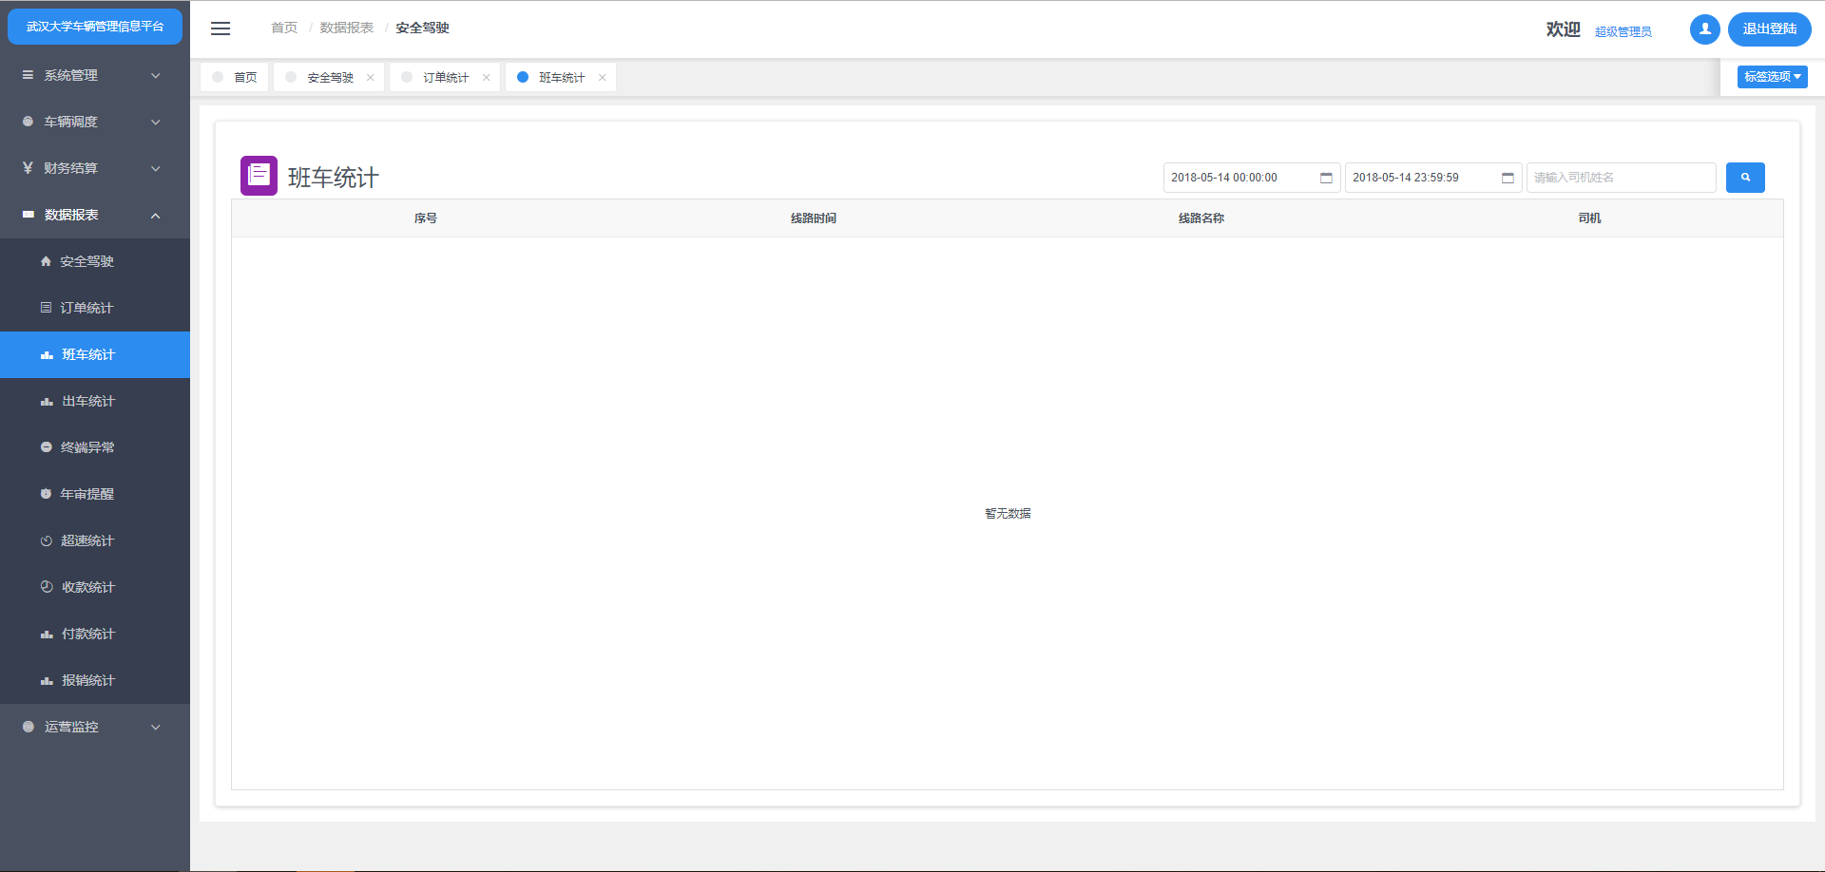

### 出车统计

主要用于统计司机出行次数

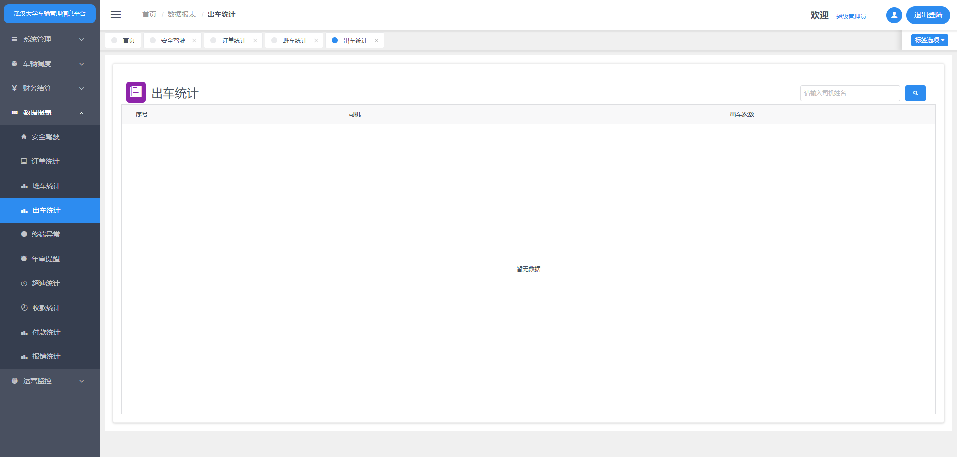

### 终端异常

主要用于展示车载设备的异常状态

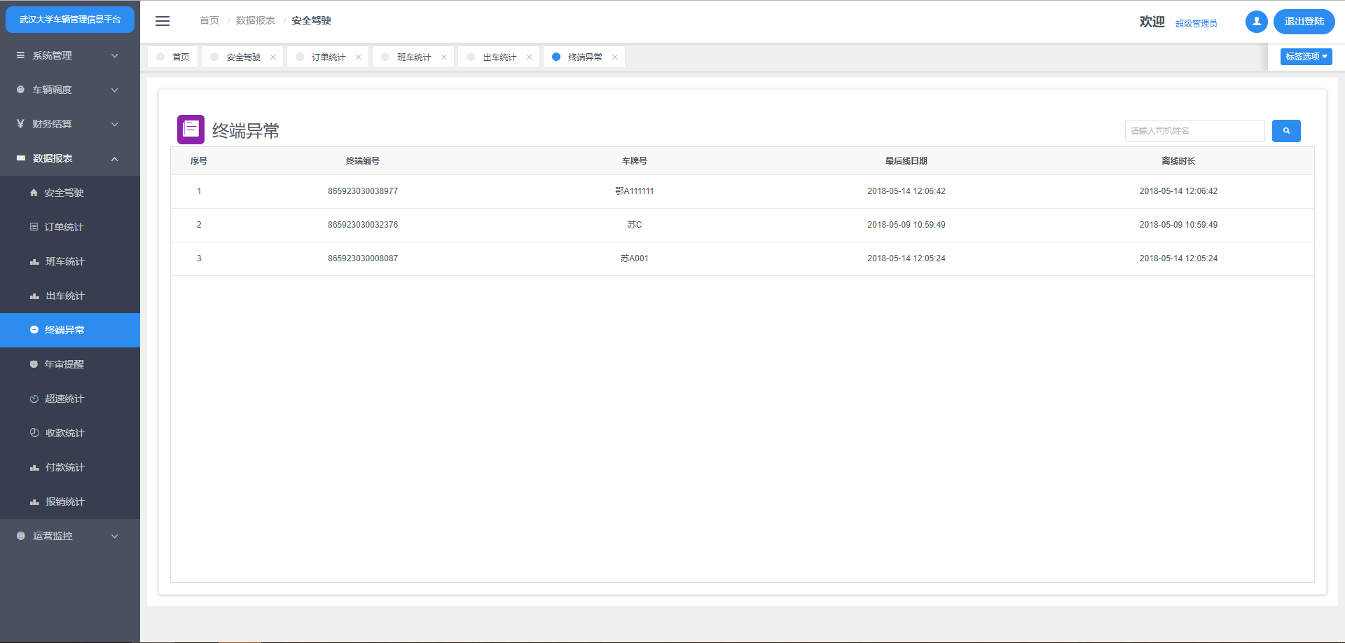

### 年审提醒

主要用于车辆的年审时间提醒，即将到期的年审车辆可通过此页面查看。初次提醒时间：年审到期前90天。

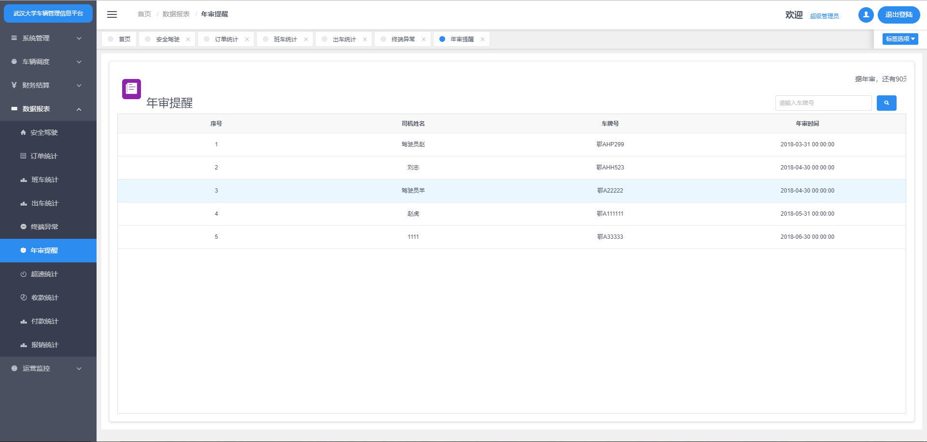

### 超速统计

主要用于查看某司机的超速行驶次数，根据驾驶员以及车牌号确认司机超速行驶的记录

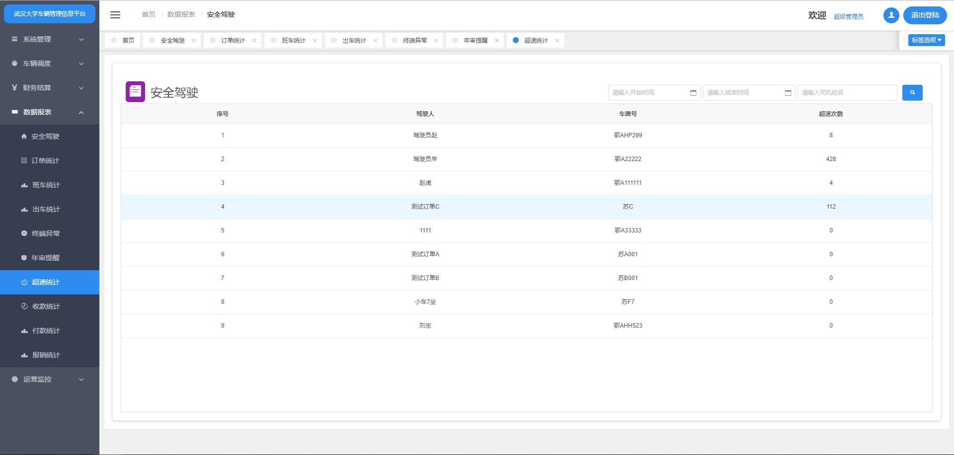

### 收款统计

主要用于统计向用车机构收取派车费用的记录

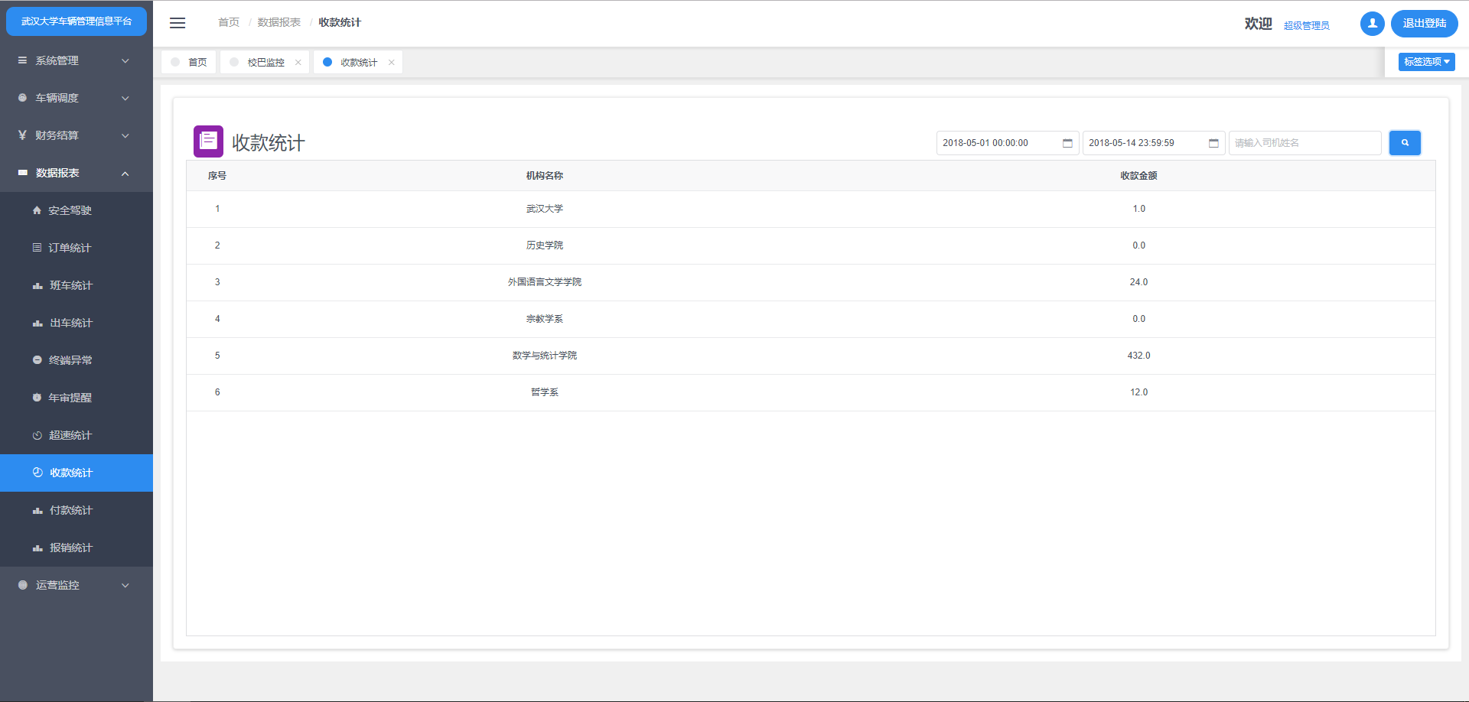

### 付款统计

主要用于统计付款给司机的费用明细

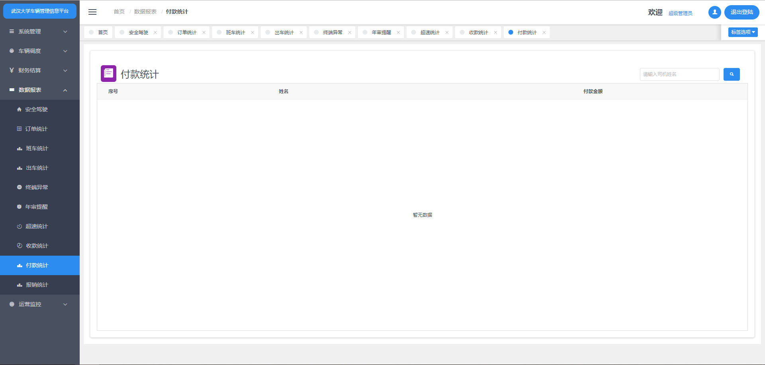

### 报销统计

主要用于统计报销人的报销金额，以及所有的报销记录

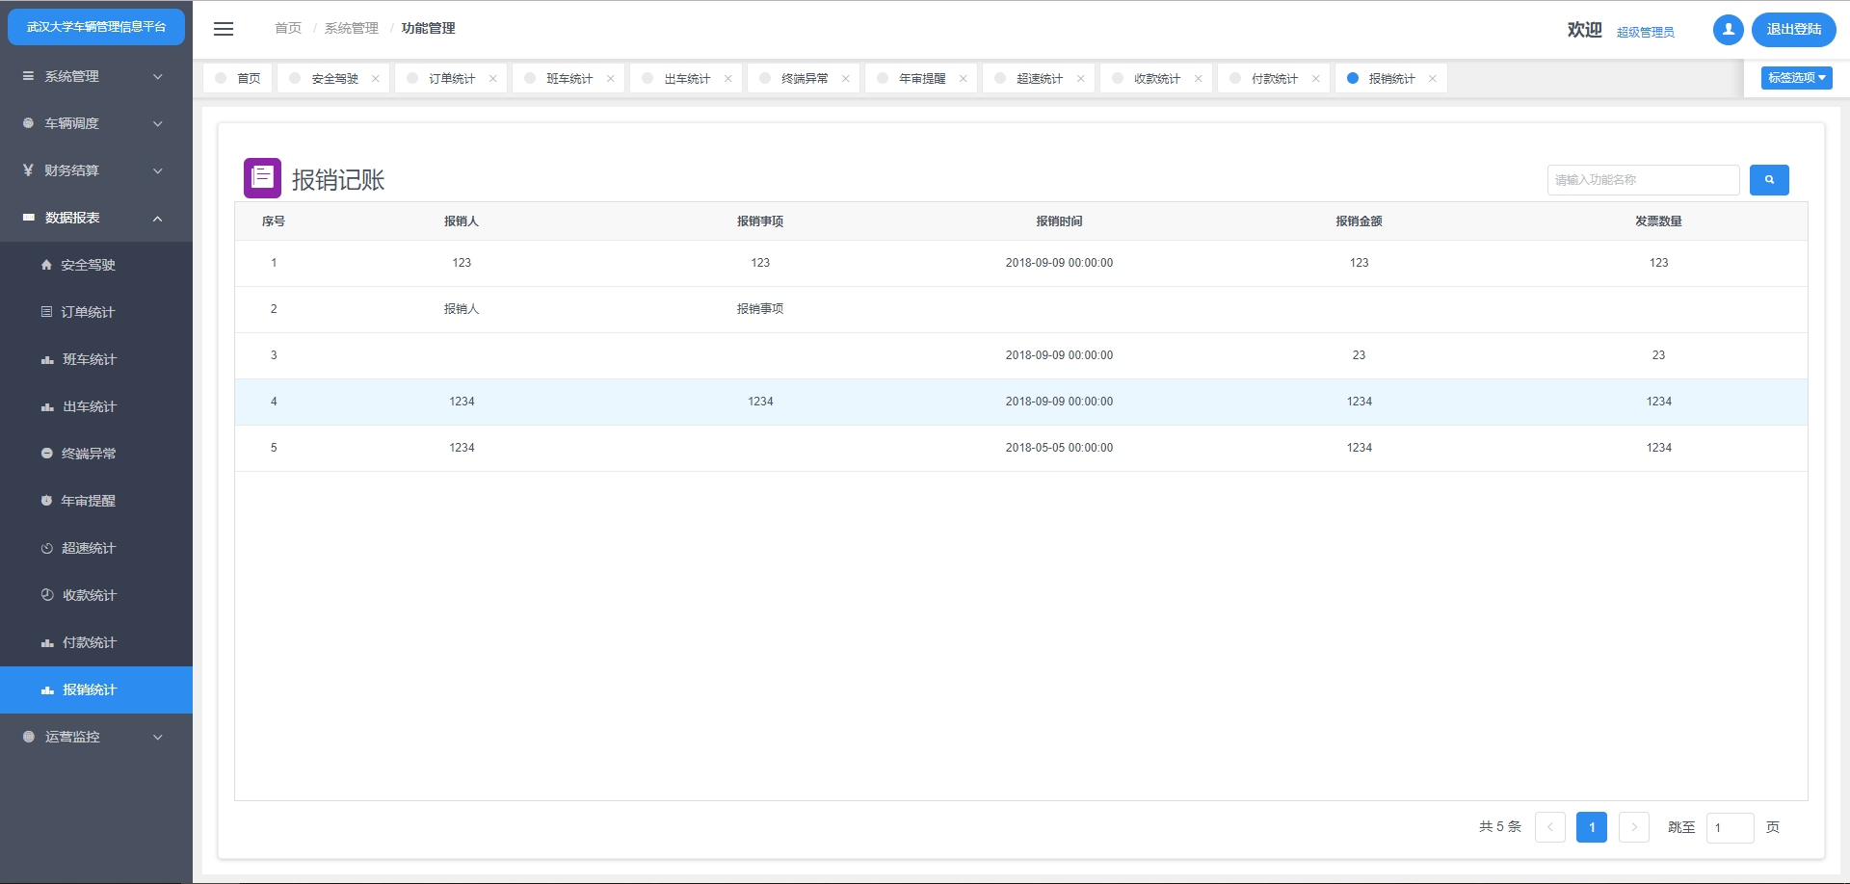

## 运营监控

### 校巴监控

主要用于监控校园巴士的实时位置

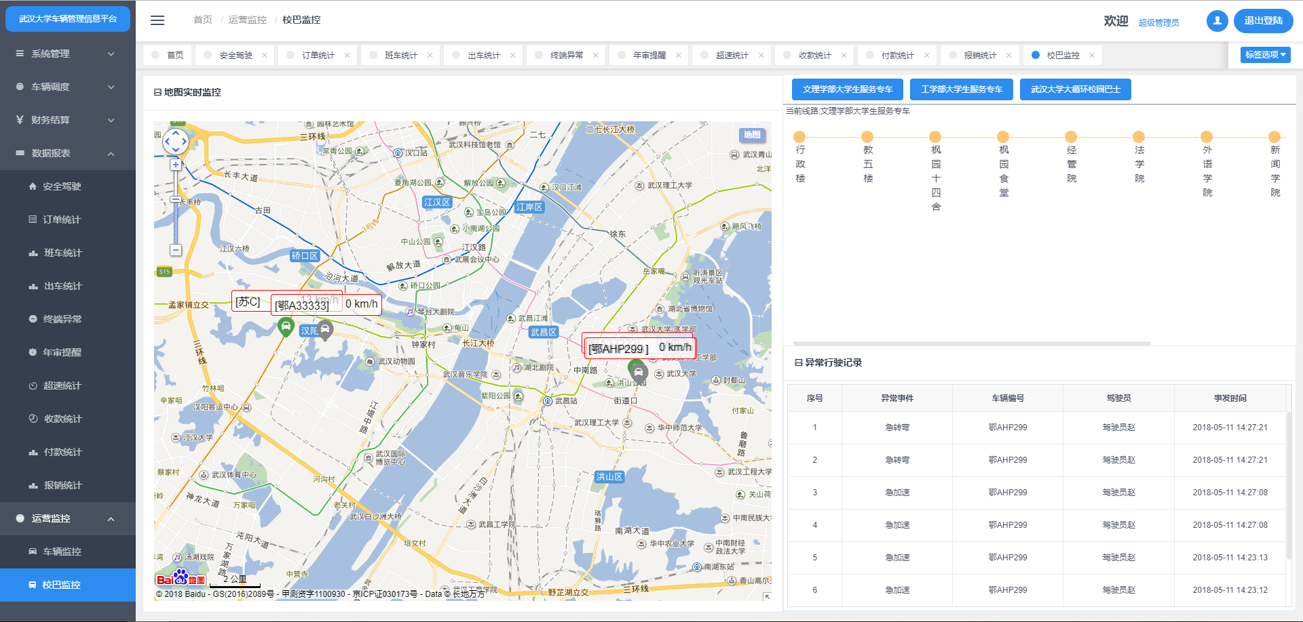

### 车辆监控

主要用于用过gps定位 查看车辆位置信息

